建设项目环境影响报告表
（生态影响类）
（报批稿）

项目名称：2026年危旧桥改造项目G216线K1337+892处阳霞3号桥改造工程
建设单位（盖章）： 库尔勒公路事业发展中心
编制日期： 2026年3月

中华人民共和国生态环境部制

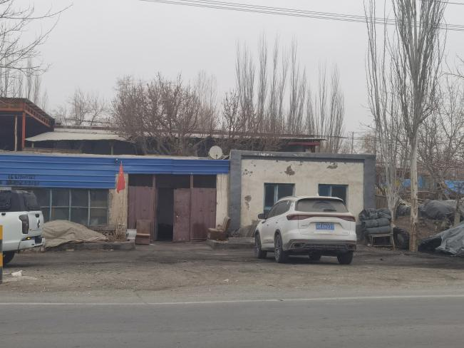 | 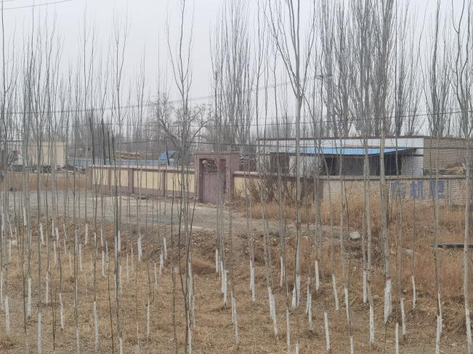
居民区 | 居民区
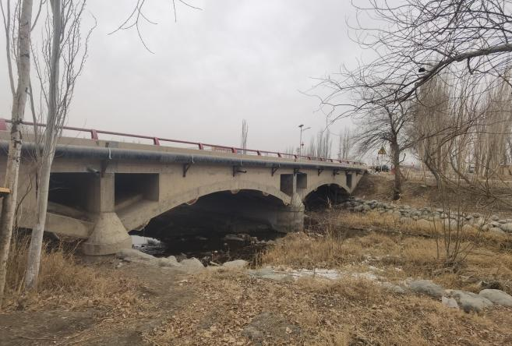 | 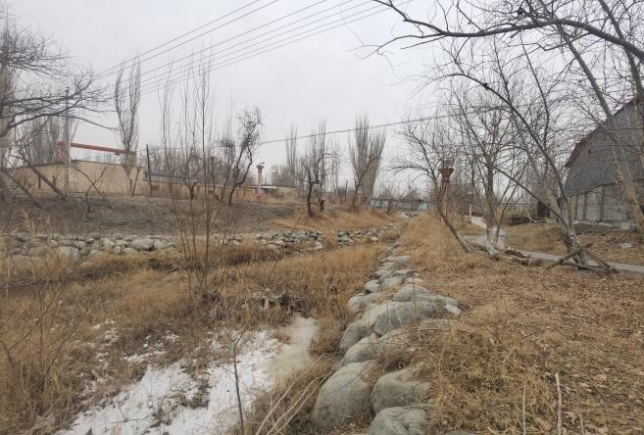
现状照片 | 现状照片
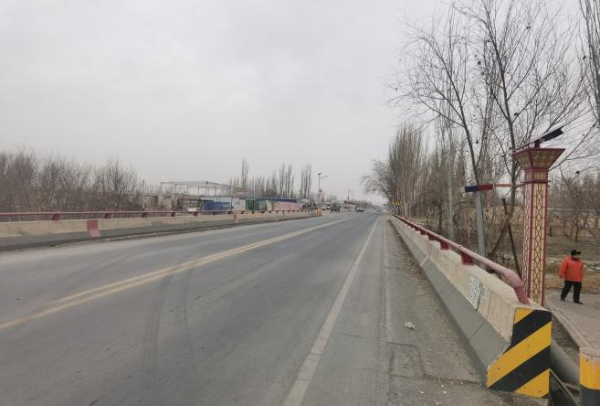 | 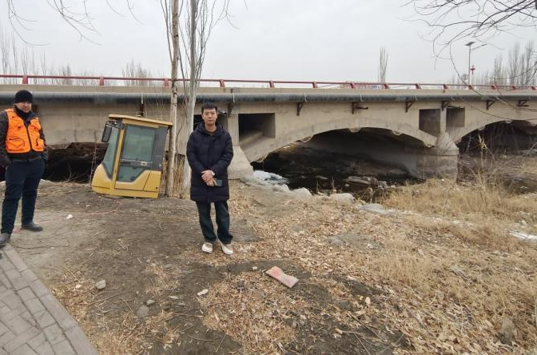
现状照片 | 工程师现场照片

现场踏勘照片
目录
一、建设项目基本情况 1
二、建设内容 12
三、生态环境现状、保护目标及评价标准 27
四、生态环境影响分析 38
五、主要生态环境保护措施 55
六、生态环境保护措施监督检查清单 68
七、结论 70

一、建设项目基本情况
建设项目名称 | 2026年危旧桥改造项目G216线K1337+892处阳霞3号桥改造工程
项目代码
建设单位联系人
建设地点
地理坐标
建设项目  行业类别 | 五十二、交通运输业、管道运输业，130、等级公路（不含维护；不含生命救援、应急保通工程以及国防交通保障项目；不含改扩建四级公路）-其他 | 用地（用海）面积（m²）/长度（km） | 总占地面积552m²  线路总长度0.046km
建设性质 | □新建（迁建）  ☑改建  □扩建  □技术改造 | 建设项目  申报情形 | 首次申报项目  □不予批准后再次申报项目  □超五年重新审核项目  □重大变动重新报批项目
项目审批部门 | / | 项目审批文号 | /
总投资（万元） | 364.1487 | 环保投资（万元） | 31
环保投资占比（%） | 8.51 | 施工工期 | 4个月
是否开工建设 | 否  是：
专项评价设置情况 | 根据《建设项目环境影响报告表编制技术指南（生态影响类）（试行）》专项评价设置原则表设置专项评价情况。具体如下：  表1-1 专项评价设置原则表  本项目位于轮台县阳霞镇，项目区周边50m范围内存在村镇属于环境敏感区域，根据上表“公路、铁路、机场等交通运输业涉及环境敏感区（以居住、医疗卫生、文化教育、科研、行政办公为主要功能的区域）的项目”判断项目须编制噪声专项。
  专项评价类别 | 设置原则
  地表水 | 水力发电：引水式发电、涉及调峰发电的项目；人工湖、人工湿地：全部；水库：全部；引水工程：全部（配套的管线工程等除外）；防洪除涝工程：包含水库的项目；  河湖整治：涉及清淤且底泥存在重金属污染的项目
  地下水 | 陆地石油和天然气开采：全部；  地下水（含矿泉水）开采：全部；  水利、水电、交通等：含穿越可溶岩地层隧道的项目
  生态 | 涉及环境敏感区（不包括饮用水水源保护区，以居住、医疗卫生、文化教育、科研、行政办公为主要功能的区域，以及文物保护单位）的项目
  大气 | 油气、液体化工码头：全部；  干散货（含煤炭、矿石）、件杂、多用途、通用码头：涉及粉尘、挥发性有机物排放的项目
  噪声 | 公路、铁路、机场等交通运输业涉及环境敏感区（以居住、医疗卫生、文化教育、科研、行政办公为主要功能的区域）的项目；  城市道路（不含维护，不含支路、人行天桥、人行地道）：全部
  环境风险 | 石油和天然气开采：全部；  油气、液体化工码头：全部；  原油、成品油、天然气管线（不含城镇天然气管线、企业厂区内管线），危险化学品输送管线（不含企业厂区内管线）：全部
  注：“涉及环境敏感区”是指建设项目位于、穿（跨）越（无害化通过的除外）环境敏感区，或环境影响范围涵盖环境敏感区。环境敏感区是指《建设项目环境影响评价分类管理名录》中针对该类项目所列的敏感区。
规划情况 | 1、规划名称：《新疆维吾尔自治区“十四五”综合交通规划（2021—2025年）》，新疆维吾尔自治区交通运输厅规划设计研究中心2020年编制  召集审查机关：新疆维吾尔自治区交通运输厅  2、规划名称：《轮台县国土空间总体规划（2021-2035年）》  审查机关：轮台县人民政府
规划环境影响  评价情况 | 规划环境影响评价文件的名称：《新疆维吾尔自治区“十四五”综合交通规划（2021-2025年）环境影响报告书》  审查机关：新疆维吾尔自治区生态环境厅  审查文件名称：《关于新疆维吾尔自治区“十四五”综合交通规划环境影响报告书的审查意见》  文号：（新环环评函〔2022〕76号）
规划及规划环境影响评价符合性分析 | 1、本项目与《新疆维吾尔自治区“十四五”综合交通规划》的符合性如下：  摘要：推进建设广泛的农村基础网。推动通自然村（组）硬化路建设。继续提高农村公路通达深度，推进自然村（组）的公路建设。大力推进南疆地区、贫困地区、兵团交通发展，实现以交通便利稳定脱贫攻坚成果，农村公路建设尽量向进村入户倾斜。  符合性：本项目位于轮台县阳霞镇，主要内容为对现有G216国道上的阳霞3号桥进行危桥改造，符合规划中关于农村基础网建设的要求。  2、本项目与《轮台县国土空间总体规划（2021-2035年）》符合性分析如下：  第八章完善现代化基础设施体系  第一节构筑现代综合交通体系  加快区域交通设施建设，落实重大交通设施布局，完善以库尉轮城镇圈为中心的区域综合交通网络，提升轮台巴州区域性综合交通枢纽地位，全面提高城乡交通品质。实现1小时通达乌鲁木齐、库尔勒和县域重点乡镇，2小时通达疆内重要城市，5小时通达全国重要城市。  打造“航空+铁路+公路”县域综合交通网络，构建网络完善、枢纽齐全、高效便捷的现代化综合交通体系。  符合性：本项目位于轮台县阳霞镇，主要内容为对现有G216国道上的阳霞3号桥进行危桥改造，符合《轮台县国土空间总体规划（2021—2035年）》中相关发展要求。  3、本项目与《新疆维吾尔自治区“十四五”综合交通规划环境影响报告书》结论符合性分析  摘要：  10.4.2环境空气影响分析结论  本规划建设期主要大气污染物是TSP，沥青烟气和施工机械废气污染物，排放量总体较小。通过采取合理布设施工场地、设置围挡、避开大风时分和洒水降尘等措施，并加强施工管理，规划建设期对空气的影响较小。  规划实施运营后，大气污染物主要为机动车尾气。机动车尾气中的CO随着车速的增加排放量将会减小。NOx的排放量随着车速的增大而增多。在相同车速的条件下，道路等级越高，燃油消耗量越少，进而排放的尾气也越少。因此，在公路网规划实施后，由于道路等级的提高，通行条件改善，单车排放尾气将会减少。当然，总体排放仍将受到交通量的增大与汽车技术提高、燃油质量等因素的综合影响。  符合性：  本环评要求项目施工期合理布置施工场地，施工过程中施工场地设置施工围挡，洒水，施工材料采取遮盖等措施抑尘，合理安排施工时间，避开大风天气，减少施工扬尘污染。运营期做好道路维护，保障道路交通条件，减少因道路问题导致的车辆尾气大量排放。通过采取上述措施能够有效减少施工期及运营期大气污染，符合规划环评结论发展要求。  摘要：  公路、铁路网规划实施后交通量较大的路段交通噪声影响较大，特别是夜间超标问题较突出，其它路段交通噪声影响相对较小。项目环评过程中，应该对这些路线走向进行重点关注，防止对沿线的特殊敏感点造成严重影响，并对噪声超标路段采取减缓措施。从目前噪声防治措施效果来看，交通噪声在采取相应降噪、隔声等措施后，噪声污染控制目标的可达性较好。建议在较为敏感路段的项目环评中，针对具体施工路段周围的噪声敏感区开展较为细致的调查和监测，并在施工过程中要求环境监理单位做重点的监督检查。  符合性：  本环评要求施工期合理安排施工现场，避免高噪声施工机械同时施工，合理安排施工时间，减少对工程沿线村庄的噪声影响，做好施工沿线声环境保护目标噪声污染防治工作。施工期及运营期做好施工沿线和声环境保护目标噪声监测工作，根据噪声监测结果制定好相应的隔声、降噪措施，最大程度减少本项目建设造成的噪声污染影响。通过采取上述措施能够有效减少施工期及运营期噪声污染，符合规划环评结论发展要求。  4、本项目与《新疆维吾尔自治区“十四五”综合交通规划环境影响报告书》审查意见符合性分析见表1-2。  表1-2 与新疆“十四五”综合交通规划环评审查意见符合性分析  综上所述，本项目认真落实上述环境影响报告书及其审查意见中提出的相应减缓措施后，可将对环境的影响降至最小，因此从环境保护角度考虑，拟建项目与《新疆维吾尔自治区“十四五”综合交通规划环境影响报告书》及审查意见是相符的。
  审查意见要求 | 本项目落实情况 | 符合性
  坚持生态优先、绿色发展。根据区域发展战略和主体功能定位，坚持生态保护优先，从顶层设计和源头控制着手，防范环境污染和生态破坏。针对规划涉及区域较为突出的生态环境问题，进一步完善生态环境目标和“三线一单”管控要求。统筹考虑环境敏感区、生态脆弱区、重要物种生境的分布等情况，切实落实各项生态环境保护要求，协同推进生态环境高水平保护和经济高质量发展。 | 本项目坚持生态保护优先的原则，通过优化选线和源头控制着手，防范环境污染和生态破坏，项目选址选线符合生态环境分区管控要求，不占用生态保护红线，施工期采取良好的生态环境保护措施，最大限度降低对区域生态环境的影响。 | 符合
  严格保护生态空间，优化规划布局。主动对接国家、自治区国土空间规划，加强与“三线一单”分区管控等有关要求的衔接，确保符合相关管控和保护要求，实现综合交通与生态环境保护、人居环境安全相协调。进一步优化运输通道和枢纽空间布局，坚持“绕避”优先原则，严格按照自然保护地、饮用水源保护区等管控要求进行交通开发建设活动。 | 本项目在设计阶段充分考虑了国家、自治区国土空间规划，并加强了与生态环境分区管控等有关要求的衔接，确保项目建设符合相关管控和保护要求，实现综合交通与生态环境保护、人居环境安全相协调。 | 符合
  合理确定开发时序和规模，强化环境管理。优化调整规划开发时序和规模时，应充分考虑对生态环境的累积影响和长期影响。总结凝练综合交通规划开发过程中的主要经验与教训，加强对在建和已建项目事中事后监管，及时整治开发过程产生的环境问题。 | 本项目充分考虑了项目建设对生态环境的累积影响和长期影响，提出了严格的环境保护措施。 | 符合
  建立健全长期稳定的环境监测体系。根据规划实施状况、环境敏感目标的分布等，建立和完善生态、大气、声环境等环境要素监控体系。根据监测结果并结合环境影响适时优化、调整规划。 | 本项目提出了严格的生态、声环境等环境要素的环境监测计划。 | 符合
  加强开发过程的环境风险防控。强化风险防控意识，坚持事前防范和事中监管，按照“属地为主、分级响应、区域联动”原则，建立完善各区域环境管理制度、环境风险防控和应急管理体系，健全突发环境事故预警和应急管理机制，制定细化环境风险防控方案和措施，落实主体责任，明晰防控流程，确保环境风险可控。 | 本项目制定应急管理机制，并制定细化的环境风险防控方案和措施，落实主体责任，确保本项目环境风险可控。 | 符合
其他符合性分析 | 1.产业政策符合性分析  对照《产业结构调整指导目录（2024年本）》，本项目属于鼓励类中“二十四、公路及道路运输 1.公路交通网络建设：国家高速公路网项目建设，国省干线改造升级，汽车客货运站、城市公交站，城市公共交通。因此本项目符合国家及地方产业政策要求。  2.与《新疆维吾尔自治区生态环境分区管控动态更新成果》（新环环评发﹝2024﹞157 号）的符合性分析  结合《新疆维吾尔自治区生态环境分区管控动态更新成果》（新环环评发﹝2024﹞157 号），新疆维吾尔自治区总体管控要求符合性分析见表1-3。  表 1-3 与《新疆维吾尔自治区总体管控要求》符合性分析  3、与巴音郭楞蒙古自治州生态环境准入清单（2023年）的符合性分析  通过对比巴音郭楞蒙古自治州生态环境准入清单（2023年），项目占地为轮台县重点管控单元，管控单元编码ZH65282220003、管控单元名称“轮台县工业水污染重点管控区”，管控单元类别：重点管控单元。  表1-4 项目与巴音郭楞蒙古自治州生态环境准入清单（2023年）符合性分析一览表  综上所述，建设项目符合国家及地方的相关产业政策，符合生态环境准入的相关要求。  4、与《新疆生态环境保护“十四五”规划》符合性分析  表1-5 与《新疆生态环境保护“十四五”规划》符合性分析  5、与《巴音郭楞蒙古自治州生态环境保护“十四五”规划》符合性分析  表1-6 与《巴音郭楞蒙古自治州生态环境保护“十四五”规划》符合性分析
  名称 | 管控要求 |  |  | 本次工程 | 符合性
  新疆维吾尔自治区总体管控要求 | A1空间布局约束 | A1.1  禁止  开发  建设  的活  动 | 〔A1.1-1〕禁止新建、扩建《产业结构调整指导目录（2024年本）》中淘汰类项目。禁止引入《市场准入负面清单（2022年版）》禁止准入类事项 | 本工程属于《产业结构调整指导目录（2024年本）》中鼓励类中“二十四、公路及道路运输1.公路交通网络建设：国家高速公路网项目建设，国省干线改造升级，汽车客货运站、城市公交站，城市公共交通，同时不属于《市场准入负面清单（2025年版）》禁止准入类事项。 | 符合
  新疆维吾尔自治区总体管控要求 | A1空间布局约束 | A1.1  禁止  开发  建设  的活  动 | 〔A1.1-2〕禁止建设不符合国家和自治区环境保护标准的项目。 | 本工程各污染物均达标排放，满足国家和自治区环境保护相关标准要求 | 符合
  新疆维吾尔自治区总体管控要求 | A1空间布局约束 | A1.1  禁止  开发  建设  的活  动 | 〔A1.1-9〕严禁新建自治区《禁止、控制和限制危险化学品目录》中淘汰类、禁止类危险化学品化工项目。严格执行生态保护红线、永久基本农田管控要求，禁止新（改、扩）建化工项目违规占用生态保护红线和永久基本农田。在塔里木河、伊犁河、额尔齐斯河干流及主要支流岸线1公里范围内，除提升安全、环保、节能、智能化、产品质量水平的技术改造项目外，严格禁止新建、扩建化工项目，不得布局新的化工园区（含化工集中区）。 | 本工程为等级公路建设，不属于“两高”项目，工程不占用生态保护红线和基本农田。 | 符合
  新疆维吾尔自治区总体管控要求 | A1空间布局约束 | A1.2  限制  开发  建设  的活  动 | 〔A1.2-1〕严格控制缺水地区、水污染严重区域和敏感区域高耗水、高污染行业发展。 | 本工程为等级公路建设，不属于高耗水、高污染行业 | 符合
  新疆维吾尔自治区总体管控要求 | A1空间布局约束 | A1.2  限制  开发  建设  的活  动 | 〔A1.2-2〕建设项目用地原则上不得占用永久基本农田，确需占用永久基本农田的建设项目须符合《中华人民共和国基本农田保护条例》中相关要求，占用耕地、林地或草地的建设项目须按照国家、自治区相关补偿要求进行补偿。 | 项目未占用基本农田，未占用耕地、林地、草地。 | 符合
  新疆维吾尔自治区总体管控要求 | A1空间布局约束 | A1.3不符合空间布局要求活动的退出要求 | 〔A1.3-1〕任何单位和个人不得在水源涵养区、饮用水水源保护区内和河流、湖泊、水库周围建设重化工、涉重金属等工业污染项目；对已建成的工业污染项目，当地人民政府应当组织限期搬迁。 | 本工程为等级公路建设项目，不涉及化工和重金属污染。 | 符合
  新疆维吾尔自治区总体管控要求 | A1空间布局约束 | A1.3不符合空间布局要求活动的退出要求 | 〔A1.3-2〕对不符合国家产业政策、严重污染水环境的生产项目全部予以取缔。 | 本工程属于《产业结构调整指导目录（2024年本）》中鼓励类中“二十四、公路及道路运输1.公路交通网络建设：国家高速公路网项目建设，国省干线改造升级，汽车客货运站、城市公交站，城市公共交通。 | 符合
  新疆维吾尔自治区总体管控要求 | A1空间布局约束 | A1.4其它布局要求 | 〔A1.4-1〕一切开发建设活动应符合国家、自治区主体功能区规划、自治区和各地颁布实施的生态环境功能区划、国民经济发展规划、产业发展规划、国土空间规划等相关规划及重点生态功能区负面清单要求，符合区域或产业规划环评要求。 | 工程符合相关规划及规划环评要求。 | 符合
  新疆维吾尔自治区总体管控要求 | A2  污染  物排  放管  控 | A2.1  污染  物削  减/替  代要  求 | 〔A2.1-1〕新、改、扩建重点行业建设项目应符合“三线一单”、产业政策、区域环评、规划环评和行业环境准入管控要求。重点区域的新、改、扩建重点行业建设项目应遵循重点重金属污染物排放“减量替代”原则。 | 不涉及 | 符合
  新疆维吾尔自治区总体管控要求 | A2  污染  物排  放管  控 | A2.1  污染  物削  减/替  代要  求 | 〔A2.1-2〕以石化、化工、涂装、医药、包装印刷、油品储运销等行业领域为重点，安全高效推进挥发性有机物综合治理，实施原辅材料和产品源头替代工程。 | 不涉及 | 符合
  新疆维吾尔自治区总体管控要求 | A2  污染  物排  放管  控 | A2.1  污染  物削  减/替  代要  求 | 〔A2.1-3〕促进大气污染物与温室气体协同控制。实施污染物和温室气体协同控制，实现减污降碳协同效应。开展工业、农业温室气体和污染减排协同控制研究，减少温室气体和污染物排放。强化污水、垃圾等集中处置设施环境管理，协同控制氢氟碳化物、甲烷、氧化亚氮等温室气体。加强节约能源与大气污染防治协同有效衔接，促进大气污染防治协同增效。 | 不涉及 | 符合
  新疆维吾尔自治区总体管控要求 | A2  污染  物排  放管  控 | A2.2污染控制措施要求 | 〔A2.2-4〕强化用水定额管理。推进地下水超采综合治理。开展河湖生态流量（水量）确定工作，强化生态用水保障。 | 工程施工期施工用水从附近村镇拉运，严禁从沟渠、河流取水，并控制用水总量，严禁浪费。 | 符合
  新疆维吾尔自治区总体管控要求 | A2  污染  物排  放管  控 | A2.2污染控制措施要求 | 〔A2.2-6〕推进地表水与地下水协同防治。以傍河型地下水饮用水水源为重点，防范受污染河段侧渗和垂直补给对地下水污染。加强化学品生产企业、工业聚集区、矿山开采区等污染源的地表、地下协同防治与环境风险管控。加强工业污染防治。推动重点行业、重点企业绿色发展，严格落实水污染物排放标准和排污许可制度。加强农副食品加工、化工、印染、棉浆粕、粘胶纤维、制糖等企业综合治理和清洁化改造。支持企业积极实施节水技术改造，加强工业园区污水集中处理设施运行管理，加快再生水回用设施建设，提升园区水资源循环利用水平。 | 本工程施工期施工废水采用防渗设施收集处理，不随意外排废水，且本项目为道路工程，不涉及工业企业，因此不会影响饮用水水源保护区对水质标准的要求。 | 符合
  新疆维吾尔自治区总体管控要求 | A3环境风险防控 | A3.2联防联控要求 | 〔A3.2-1〕提升饮用水安全保障水平。以县级及以上集中式饮用水水源地为重点，推进饮用水水源保护区规范化建设，统筹推进备用水源或应急水源建设。单一水源供水的重点城市于2025年底前基本完成备用水源或应急水源建设，有条件的地区开展兵地互为备用水源建设。梯次推进农村集中式饮用水水源保护区划定，到2025年，完成乡镇级集中式饮用水水源保护区划定与勘界立标。开展“千吨万人”农村饮用水水源保护区环境风险排查整治，加强农村水源水质监测，依法清理饮用水水源保护区内违法建筑和排污口，实施从水源到水龙头全过程监管。强化饮用水水源保护区环境应急管理，完善重大突发环境事件的物资和技术储备。针对汇水区、补给区存在兵地跨界的，建立统一的饮用水水源应急和执法机制，共享应急物资。 | 本工程未占用饮用水水源地 | 符合
  新疆维吾尔自治区总体管控要求 | A3环境风险防控 | A3.2联防联控要求 | 〔A3.2-8〕加强环境风险预警防控。加强涉危险废物企业、涉重金属企业、化工园区、集中式饮用水水源地及重点流域环境风险调查评估，实施分类分级风险管控，协同推进重点区域、流域生态环境污染综合防治、风险防控与生态修复。 | 本项目属于等级公路建设项目，不属于工业企业类项目，施工期及运营期不涉及危险废物产生和排放。 | 符合
  新疆维吾尔自治区总体管控要求 | A3环境风险防控 | A3.2联防联控要求 | 〔A3.2-9〕强化生态环境应急管理。实施企业突发生态环境应急预案电子化备案，完成县级以上政府突发环境事件应急预案修编。完善区域和企业应急处置物资储备系统，结合新疆各地特征污染物的特性，加强应急物资储备及应急物资信息化建设，掌握社会应急物资储备动态信息，妥善应对各类突发生态环境事件。加强应急监测装备配置，定期开展应急演练，增强实战能力。 | 本项目为等级公路建设项目，要求施工期做好生态环境保护。 | 符合
  新疆维吾尔自治区总体管控要求 | A4资源利用要求 | A4.1  水资  源 | 〔A4.1-1〕自治区用水总量2025年、2030年控制在国家下达的指标内。 | 不涉及 | 符合
  新疆维吾尔自治区总体管控要求 | A4资源利用要求 | A4.1  水资  源 | 〔A4.1-4〕地下水资源利用实行总量控制和水位控制。取用地下水资源，应当按照国家和自治区有关规定申请取水许可。地下水利用应当以浅层地下水为主。 | 不涉及 | 符合
  新疆维吾尔自治区总体管控要求 | A4资源利用要求 | A4.2土地资源 | 〔A4.2-1〕土地资源上线指标控制在最终批复的国土空间规划控制指标内。 | 本工程占地应从土地资源节约方面考虑，尽可能缩小占地面积和控制施工范围。 | 符合
  新疆维吾尔自治区总体管控要求 | A4资源利用要求 | A4.5资源综合利用 | 〔A4.5-1〕加强固体废物源头减量、资源化利用和无害化处置，最大限度减少填埋量。推进工业固体废物精细化、名录化环境管理，促进大宗工业固废综合利用、主要农业废弃物全量利用。加快构建废旧物资回收和循环利用体系，健全强制报废制度和废旧家电、消费电子等耐用消费品回收处理体系，推行生产企业“逆向回收”等模式。以尾矿和共伴生矿、煤矸石、炉渣、粉煤灰、脱硫石膏、冶炼渣、建筑垃圾等为重点，持续推进固体废物综合利用和环境整治，不断提高大宗固体废物资源化利用水平。推行生活垃圾分类，加快建设县（市）生活垃圾处理设施，到2025年，全疆城市生活垃圾无害化处理率达到99%以上。 | 工程产生的施工弃土、沉淀池泥沙等全部拉运至项目取土场堆存用于生态恢复，废弃沥青集中收集运至主管部门指定地点处置，施工人员生活垃圾集中收集交由环卫部门清运处理，工程产生的各类固废全部妥善处置。 | 符合
  名称 | 管控要求 |  | 本项目 | 符合性
  巴州总  体管  控要  求 | 空间布局约束 | 强化环境准入，促进产业升级。禁止不符合国家、自治区和地区产业政策，已列入淘汰生产能力、工艺和产品目录的项目建设。优化高耗水、重污染工业项目的布局与发展，逐步淘汰落后工艺和设备。 | 本项目属于《产业结构调整指导目录（2024年本）》中鼓励类中“二十四、公路及道路运输2．公路智能运输系统开发：快速客货运输、公路甩挂运输系统开发与建设，公路集装箱和厢式运输，农村公路和客货运输网络开发与建设，出租汽车服务调度信息系统开发与建设，同时不属于《市场准入负面清单（2025年版）》禁止准入类事项。 | 符合
  巴州总  体管  控要  求 | 污染物排放管控 | 1.全面推行排污许可。全面完成重点污染源排污许可证的核发工作，加强日常监督检查，依法查处违反排污许可证管理规定的行为。以改善水质、防范环境风险为目标，将污染物排放种类、浓度、总量、排放去向等纳入许可证管理范围，实现对排污单位环境管理要求的全方位规范和全过程监管。 | 本项目不纳入排污许可管理 | 符合
  巴州总  体管  控要  求 | 污染物排放管控 | 2.加快产业结构转型升级，完善农副产品加工业等工业企业污染治理设施，推进工业污水达标排放。县城规划区内生活污水处理率达到90%以上。 | 本项目不属于工业项目。 | 符合
  巴州总  体管  控要  求 | 环境风险防控 | 1.严格环境风险控制。防范环境风险，定期评估工业集聚区环境和健康风险，加强预案管理，落实防控措施，排除水污染隐患。 | 本项目不涉及 | 符合
  巴州总  体管  控要  求 | 环境风险防控 | 2.加强对地下水、地表水污染的动态监测，禁止利用渗坑、渗井排放工业废水和生活污水，控制或杜绝污染。 | 本项目不涉及
  巴州总  体管  控要  求 | 资源利用要求 | 控制用水总量。实施最严格水资源管理。调整和优化用水结构，切实保障用水总量与当地水资源、水环境承载能力相适应。加强相关规划和项目建设布局水资源论证工作，充分考虑当地水资源条件和防洪要求，对水资源论证不过关的用水项目一律不予批准。对取用水总量已达到或超过控制指标的地区，暂停审批其建设项目新增取水许可。严格实施取水许可制度，对纳入取水许可管理的单位和其他用水大户实行计划用水管理。 | 本项目不涉及 | 符合
  文件要求 | 项目情况 | 符合性
  加强重点行业VOCs治理。实施VOCs排放总量控制，重点推进石油天然气开采、石化、化工、包装印刷、工业涂装、油品储运销等重点行业排放源以及机动车等移动源VOCs污染防治，加强重点行业、重点企业的精细化管控；全面推进使用低VOCs含量涂料、油墨、胶粘剂、清洗剂等；加强汽修行业VOCs综合治理，加大餐饮油烟污染治理力度，持续削减VOCs排放量。 | 本项目属于等级公路建设项目，施工期有少量施工扬尘、沥青烟排放，不涉及有组织VOCs持续产排，运营期仅有过往车辆尾气排放。 | 符合
  加强环评与排污许可监管。全面实行排污许可制，构建以排污许可制为核心的固定污染源监管制度体系，全面落实排污许可“一证式”管理。 | 本项目为公路建设项目，不设加油站，无需申领排污许可。 | 符合
  文件要求 | 项目情况 | 符合性
  加强重点行业VOCs协同控制。深入实施《自治州重点行业挥发性有机物综合治理方案》，切实推进重点行业VOCs污染治理。重点推进石化、化工、包装印刷、工业涂装等重点行业以及机动车、油品储运销等交通源VOCs污染防治，加强芳香烃、烯烃、炔烃、醛类等活性强的VOCs排放控制，持续削减重点企业VOCs排放量。建立健全以改善环境空气质量为核心的VOCs污染防治管理体系，加强石化、煤化工、表面处理、印刷、油气储罐等重点排放行业的精细化管控，持续实施LARD治理。强化新增污染物排放控制，推进VOCs与NOx等的协同减排，改善环境空气质量。 | 本项目属于公路建设项目，施工期有少量施工扬尘、沥青烟排放，不涉及VOCs产排，运营期仅有过往车辆尾气排放。 | 符合
  强化面源污染防控。加强城市扬尘综合防控，积极推进绿色工地和“阳光施工”创建，县级及以上城市建成区建筑工地扬尘防控标准化管理全覆盖；控制道路交通扬尘污染，加强城市道路清扫保洁和洒水抑尘，提高机械化作业水平；加强矿山粉尘治理，充分运用新型、高效的防尘、降尘、除尘技术，全面加强矿山开采各环节粉尘防控措施；全面推进秸秆实现资源化利用，推进农业大气氨污染防治，加强种植业氨排放控制，调整氮肥结构，加速挥发性氮肥产品的应用。 | 项目施工期采取以下措施控制扬尘：①道路洒水降尘，控制车辆车速，禁止大风天气施工，缩短基层施工和面层施工之间的时间，道路施工采取湿法作业；②施工场地设置围挡抑制扬尘扩散；③施工现场出现四级及以上的大风天气时禁止进行土方施工；运输砂石，清运建筑垃圾时，要捆扎封闭严密，防止遗洒飞扬；④运输车辆按当地政府规定线路行驶，不得随意更改路线，经过居民点时，减速慢行。 | 符合

二、建设内容
地理位置 | 地理位置：本项目建设点位于轮台县阳霞镇，对现有G216国道上的阳霞3号桥进行危桥改造。  起点：E：84°35′9.386″，N：41°56′53.921″；终点：E：84°35′11.245″，N：41°56′54.366″
项目组成及规模 | 1、项目背景  老桥基本状况  阳霞3号桥位于G216，桥梁中心桩号为K1337+892。桥梁全长41.90m，桥梁跨径组合为3×10.70m，桥面全宽为12.00m，桥宽组合为0.50m（护栏）+11.00m（桥面净宽）+0.50m（护栏）。桥梁建成于1975年，桥梁于1975年通车。设计荷载等级为汽车-15级。  桥梁上部结构为混凝土双曲拱。  桥梁下部结构桥墩为钢筋混凝土重力式墩、扩大基础，桥梁下部结构桥台为钢筋混凝土重力式桥台、扩大基础。  本桥桥面铺装为沥青混凝土铺装，桥面设钢筋混凝土防撞墙。  原桥主要病害情况  根据调阅2024年8月桥检相关资料及现场调查，以下为主要病害情况。  上部结构:  （1）拱肋裂缝病害  ①拱肋横向刚度太差：这会导致拱肋在受到外力作用时容易发生变形，从而产生裂缝。  ②拱肋强度不够：如果拱肋的强度不足以承受车辆荷载和其他外部力量，就会发生裂缝。  ③横向联系太弱：横向联系是指拱肋之间的连接，如果连接不够牢固，会导致拱肋在受力时出现裂缝。  ④拱脚移位：拱脚的移位会导致整个拱肋结构的受力不均衡，从而引发裂缝。  ⑤此外，还有一些其他因素会导致或加剧拱肋裂缝的形成，例如：混凝土收缩和徐变：混凝土在硬化过程中会收缩，如果收缩受到限制，就会产生裂缝。温度变化：温度的变化会导致混凝土的热胀冷缩，从而产生应力，可能导致裂缝。长期超负荷运营：长期的超负荷运营会使拱肋逐渐疲劳，最终导致裂缝的出现。综上所述，双曲拱桥拱肋裂缝的原因多种多样，包括结构设计上的缺陷、材料强度不足以及长期使用中的疲劳损伤等。  （2）拱波裂缝病害  拱波可视为支撑于拱肋之上的拱式结构，在荷载作用下，拱波对拱肋产生推力，当拱肋产生位移时易在拱波中部产生沿纵桥向裂缝。由于拱肋在拱脚附近受约束较强，而在拱顶最弱，因此拱波顶部纵向开裂也主要出现在跨中附近。  下部结构  桥墩台剥落、掉角病害是由于混凝土保护层厚度不足，浇筑质量不佳；在冰雪凝冻天气采用除冰盐进行融冰、融雪，导致氯离子侵蚀混凝土，继而造成钢筋锈胀、混凝土开裂剥落、掉角。  桥面系  桥面铺装裂缝病害是由于运营过程中，车辆反复作用产生的局部冲击力和剪切力致使路面产生裂缝。  2、建设项目基本情况  项目名称：2026年危旧桥改造项目G216线K1337+892处阳霞3号桥改造工程；  建设单位：库尔勒公路事业发展中心；  建设地点：新疆巴州轮台县阳霞镇；  建设性质：改建；  项目投资：项目总投资364.1487万元，其中环保投资31万元，占总投资的8.51%；  建设周期：2026年4月-2026年8月，共计4个月。  3、主要建设内容及项目组成  本次项目对G216线K1337+892.0处阳霞3号桥进行老桥拆除后重建。本桥全长46.00m，宽12m，上部采用预应力混凝土简支小箱梁，下部结构桥台采用柱式台，桥墩采用柱式墩，墩台采用桩基础。  项目主要工程内容及规模详见下表：  表2-1 工程建设内容一览表  4、主要技术指标  公路等级：二级公路；  设计荷载：公路-Ⅰ级；  设计时速：60km/h；  桥面宽度：12.0m=0.5m护栏+11.0m行车道+0.5m护栏；  桥涵结构设计基准期：100年；  设计洪水频率：1/100；  桥面铺装：7cm厚沥青混凝土桥面铺装+防水层+10cm厚C50混凝土现浇层；  抗震设计：桥梁抗震设防类别为B类，地震动峰值加速度为0.20g，地震反应谱周期为0.40s，抗震设防烈度为Ⅷ度，桥梁抗震设防等级为四级；  5、桥梁参数  5.1上部结构  ①上部结构采用先简支后连续的结构，桥台处设置H80型伸缩缝，按A类预应力混凝土构件设计。标准跨径20m，斜度0°,桥梁片数为4片，梁间距2.9m，梁高1.2m，20m预制梁最大吊装重量：边梁606kN，中梁559kN。  ②结构设计采用不同的软件进行分析；荷载横向分配系数采用刚性横梁法、刚接板（梁）法和梁格法三种计算方法进行对比分析，取大值控制设计。  ③设计参数  混凝土：重力密度γ=26.0kN/m³，弹性模量为Ec=3.45×104MPa；  沥青混凝土：重力密度γ=24.0kN/m³；  预应力钢筋：弹性模量Ep=1.95×105MPa；  锚具：锚具变形、钢筋回缩取6mm（一端）；  管道摩擦系数：u=0.25；  管道偏差系数：κ=0.0015；  支座不均匀沉降：Δ=5mm；  竖向梯度温度效应：考虑沥青铺装层和调平层（含水泥混凝土铺装）对梯度温度的影响，按现行规范规定取值。  年平均相对湿度：55％。  ④桥面板按单向板和悬臂板进行计算。  ⑤一片梁梁端支点最大反力（汽车荷载考虑冲击系数）：  20m跨径一片梁梁端支点最大反力  ⑥耐久性设计  上部结构混凝土强度为C50，混凝土配合比、最大氯离子计最大碱含量应满足耐久性要求。对于特殊的环境条件，建议按照《公路工程混凝土结构耐久性设计规范》（JTG/T 3310-2019）作特殊的设计。  对于有抗冻要求的混凝土结构，应提出抗冻等级要求。抗冻混凝土中应掺入适量引气剂，其性能指标应符合《混凝土外加剂》（GB8076-2008）的规定。  为保证主梁钢筋保护层厚度满足设计要求，在钢筋保护层厚度范围内设置与主梁结构相同标号的混凝土垫块，水平面垫块间距不大于40cm，垫块数不少于6个/m²，竖向面垫块间距不大于50cm，垫块数不少于4个/m²，对于任何短边尺寸超过70cm的面，其任一边上垫块数目不能小于3个。  ⑦桥面横坡由预制梁顶横坡和墩台盖梁（台帽）横坡共同调节而形成。墩台盖梁（台帽）横坡由其浇筑形成。盖梁（台帽）纵桥向保持水平，纵坡通过梁底楔形块进行调整。  ⑧为了增加主梁施工安装稳定性，避免支座受恒载作用产生剪切变形，应使支座保持水平。  5.2下部结构  ①墩、台盖梁按照《公路钢筋混凝土及预应力混凝土桥涵设计规范》（JTG 3362-2018）中规定简化计算模型。  ②考虑支座与柱、桩的抗推刚度，采用其联合抗推刚度计算纵向水平力和径向力在各个墩顶的分配。  ③墩帽在横桥向设有防止落梁的防震挡块，挡块与板之间设5cm的缝隙，缝隙间垫2cm厚的橡胶块。  ④车辆荷载换算成等代均布土层厚度，计算其引起的土侧压力。台后主动土压力按库伦理论计算，并考虑土与台背的摩擦作用，台前的被动土压力不予考虑。台内回填土内摩擦角φ=30°,容重γ=18kN/m3。  ⑤桩的内力按“m法”计算。  ⑥桥头搭板的长度采用8m。  ⑦桩基础按摩擦桩设计时，桩底沉渣厚度：桩径D≤1.5m时，沉渣厚度≤20cm。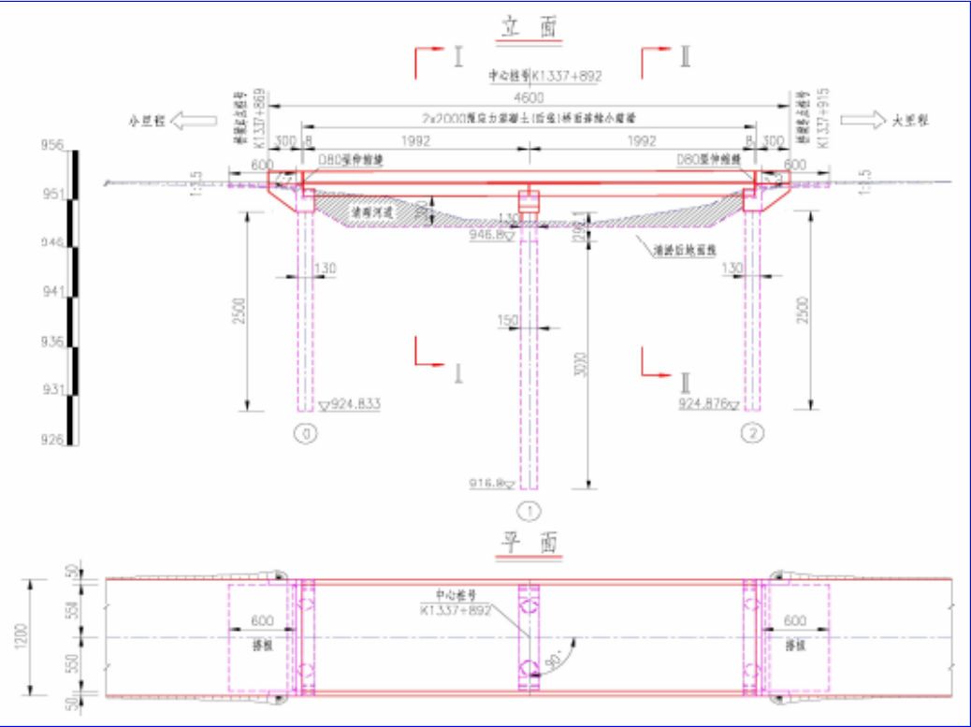  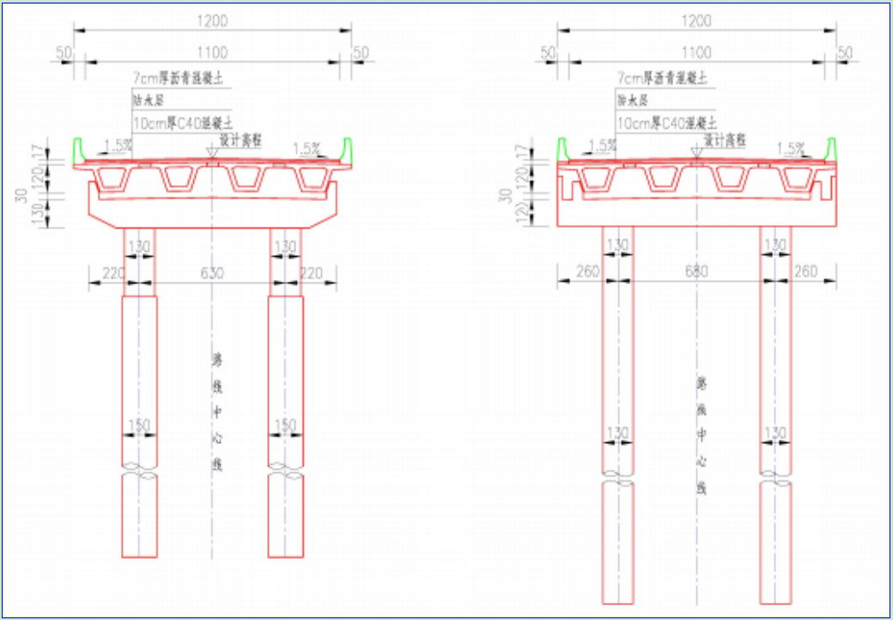6主要施工机械设备  施工期主要生产设施及机械等设备清单：  表2-2 施工期主要生产设施及机械设备一览表  7工程交通量预测  根据交通运输部2010年4月颁布的《公路建设项目可行性研究编制办法》规定，预测年限为通车年到项目建成后20年。预测基年为2027年，预测特征年定为2027年、2033年和2041年。  根据预测项目设计资料交通量及车型比例预测结果见下表。  表2-3 未来特征年交通量预测结果（pcu/d）  根据设计单位提供资料，结合项目区域交通特点、道路昼夜车流量比例及本项目实际情况，各车型比见下表。  表2-4 道路车型比 （%）  8工程占地情况  （1）永久占地  本项目拆除原有老桥后在原址新建，无新增用地，用地性质为公路用地。  （2）临时用地  本项目临时用地主要为施工便道，占地面积为841.022m²，主要占用河流水面、村庄。
  项目组成 | 建设内容 | 建设内容
  主体工程 | 阳霞3号桥 | G216线K1337+892.0阳霞3号桥平面位于直线上，桥梁角度为90°，桥面双向1.5%横坡，纵断面纵坡0.083%。本桥全长46.00m，宽12m。桥梁所处地区地震动峰值加速度为0.20g，地震反应谱周期为0.40s，地震烈度为Ⅷ度。  全桥共1联：2×20；上部结构采用预应力混凝土(后张)简支小箱梁；下部结构桥台采用柱式台，桥墩采用柱式墩，墩台采用桩基础。桥台采用GBZYH350*87滑板式橡胶支座；桥墩采用GYZ350x85型板式橡胶支座；0、2号桥台采用D80伸缩缝。
  临时工程 | 预制场 | 本项目不设置临时预制场，水稳料、沥青混凝土、商混料等均从周边既有商品料场采购。
  临时工程 | 施工营地 | 本项目位于轮台县阳霞镇附近，施工人员租住项目周边村民房屋，不新增临时生活区。
  临时工程 | 施工便道 | 本项目施工便道与社会便道合并设置，采用双车道四级公路技术标准建设，便道设置与前进方向右侧，全长120.146m，采用沥青混凝土路面，路基宽7.0m，路面宽6.0m。
  临时工程 | 取土场 | 本项目不单独设置取土场，依托周边既有社会料场为项目全线提供基础用砂石料。
  临时工程 | 弃土场 | 本项目不设置独立的弃土场，道路挖方过程产生的弃土集中收集运至政府主管部门指定的弃土坑内堆存。
  公用工程 | 供电系统 | 施工用电由施工单位自备柴油发电机提供，燃料油从周边乡镇加油站购买。
  公用工程 | 给水系统 | 施工人员生活用水依托租住房屋既有的自来水系统；生产用水从道路工程附近的村镇拉运。
  环保工程 | 废气治理 | 原材料运输途中要加苫盖；砂石料外购运输至临时堆土场堆放，设置防尘网覆盖，定期洒水；施工机械使用符合国家标准的优质燃油，减少机械和车辆尾气排放。施工道路路面洒水降尘。
  环保工程 | 废气治理 | 运营期加强道路运营管理，禁止尾气超标车辆上路，避免车辆怠速行驶。
  环保工程 | 废水治理 | 施工期设置临时沉淀池收集施工废水及车轮冲洗废水，经沉淀处理后回用于施工现场；本项目不设置临时施工生活区无生活污水排放。
  环保工程 | 噪声治理 | 施工期合理安排工期，选用低噪声设备。
  环保工程 | 噪声治理 | 运营期加强道路交通管理，如限制车速，设置限速标志灯等。
  环保工程 | 固废治理 | 施工期产生的废弃钢筋、废塑料等建筑材料统一收集外售综合利用；不可回收建筑垃圾集中收集运至政府部门指定垃圾填埋场处置；工程弃方运至项目政府主管部门指定弃土场堆存；施工人员生活垃圾集中收集交由环卫部门清运处置。
  环保工程 | 固废治理 | 运营期道路维护产生的废沥青等少量废料统一收集运至市政部门指定地点处置。
  环保工程 | 生态保护 | 施工期严格控制施工占地范围，严禁随意扩大，减少对施工区及周围土壤和植被的破坏，落实水土保持方案中有关生态保护和水土保持措施；运营期加强日常管理。
  依托工程 | 沥青拌合站 | 本项目不设置独立沥青拌合站，依托周边既有拌合站提供。
  依托工程 | 商品料场 | 本项目桥涵工程施工原料依托周边的商品料场提供。
  跨径（m） | 部位 | 反力（kN）
  跨径（m） | 部位 | 恒载 | 恒载+汽车
  20 | 边梁 | 535 | 1142
  20 | 中梁 | 613 | 1256
  序号 | 设备名称 | 型号规格 | 单位 | 数量
  1 | 发电机 | 额定容量：80kW，额定电压：0.4kV | 台 | 1
  2 | 挖掘机 | / | 辆 | 2
  3 | 推土机 | / | 辆 | 1
  4 | 装载机 | / | 辆 | 1
  5 | 振动压路机 | / | 辆 | 1
  6 | 平地机 | / | 辆 | 1
  7 | 沥青摊铺机 | / | 辆 | 1
  8 | 双钢轮压路机 | / | 辆 | 1
  9 | 胶轮压路机 | / | 辆 | 1
  10 | 自卸汽车 | / | 辆 | 1
  11 | 洒水车 | / | 辆 | 1
  2027年 | 2033年 | 2041年
  1936 | 2516 | 3168
  车型 | 小型车 | 中型车 | 大型车
  车型比 | 82 | 14 | 4
  昼夜比 | 9:1
总平面及现场布置 | 1平面布置  本项目位于新疆巴州轮台县阳霞镇，本次项目对G216线K1337+892.0处阳霞3号桥进行老桥拆除后重建。项目平面布置图详见附图4。  2施工布置  本项目不设置施工临时生产区、生活区，临时租用附近村庄房屋作为施工人员生活场所，施工作业带占地为路面工程中永久占地范围内，项目主要原料外购，利用周边既有社会料场提供原料，不另设预制场、水泥搅拌站及沥青搅拌站。  3施工便道  便道平面基本平行原有老桥布设，尽量避免新增用地及拆迁。全线设置交点2处，最小转弯半径为80m，平面线形满足四级公路相关规范要求。  项目施工便道布置图详见附图5。
施工方案 | 1、桥梁拆除方案  1.1拆除前准备工作  （1）现场准备  ①施工区域全封闭并设置安全警示标志，禁止非施工人员靠近。  ②封闭完成后设备进场调试，包括桥面切割平台车、汽车吊等。  ③桥底设置防护网或防护土工布收集施工过程中产生的坠落物、混凝土碎渣等，严格防止建筑垃圾侵入河道范围。  （2）人员组织  ①所有参与拆除人员需经过安全教育培训，包括项目经理、技术负责人、施工员、安全员等。  ②明确各岗位职责，建立环境保护责任体系。  1.2拆除施工方案  （1）总体拆除原则  采用“竖向分层、横向分条、纵向分段、对称拆除、平衡受力”的原则：竖向从上至下逐层拆除；横向从桥两侧向中间拆除；纵向从桥中向桥头对称拆除。  （2）拆除顺序  ①附属设施拆除  优先拆除桥面防撞护栏及桥面现有的管件装置。  ②桥面系统拆除  桥面板按跨中线划分3×6米区块，横向切割采用高硅链锯(切割转速270r/min)破碎至40cm大小，然后按对称卸载的方式逐步清除。  ③拱上建筑拆除  先拆除腹拱及立柱及拱顶侧墙，按照全桥对称及单孔对称的方式卸载拱顶侧墙及拱顶填料。  ④主拱圈拆除  a.拱波：采用机械配合人工方式分段拆除，注意病害部位的纵向裂缝风险。  b.拱肋：按“先边肋后中肋”的顺序拆除，拆除过程中特别注意对拱肋接头部位变形。  c.横向联系：最后拆除，保持结构稳定性至最后阶段。  ⑤下部结构拆除  a.桥墩、桥台采用分段切割方式或机械破碎方式拆除。  b.承台可采用机械破碎方式拆除。  c.桩基础应拆除至现状河道地面线以下0.5m位置。  （3）关键部位拆除技术  ①拱肋拆除  采用分段切割法，每段长度控制在1.5-4m。  切割位置避开拱顶区域，选择在跨径的0.29～0.32倍附近。  使用大吨位吊车进行吊装转运。  ②拱波拆除  拱波不考虑利用，尽量采用机械拆除方式。  沿拱肋纵向将拱波分割成长短不一的大块，单块长度不大于3m左右。  拆除过程中应注意防止拱波整体坍塌，注意提前预判坍塌位置，防止发生安全事故。  ③横向联系拆除  最后阶段拆除横向联系，采用对称、平衡的方式逐步拆除，并监控结构变形，控制拆除节奏。  2、箱梁安装  （1）箱梁施工工艺流程  ①箱梁施工工艺流程：  1）设置好永久支座，逐孔安装箱梁。预制梁运输、起吊过程中应注意采取有效措施确保箱梁的横向稳定，架梁后及时连接桥面板钢筋及端横梁钢筋。  2）浇筑桥面板湿接缝混凝土及端横梁混凝土。混凝土浇筑顺序应从跨中向两端一次浇筑完成，不得先浇筑端横梁。  3）施工护栏。  4）设置好调平层钢筋和桥面连续钢筋，浇筑调平层混凝土形成桥面连续。  5）喷洒防水层、进行桥面铺装施工及安装伸缩缝。  ②预制箱梁采用设吊孔穿束兜托梁底的吊装方法，吊点位置到梁端的垂直距离采用1100mm，横桥向距离悬臂根部100mm，吊装预留孔可采用PVC管，孔径根据吊索尺寸确定。捆绑钢丝绳与梁片底面、侧面等拐角接触处，必须安放护梁铁瓦或胶皮垫。  ③裸梁堆放不应超过两层，应适当遮盖，不宜曝晒曝寒。  ④施工单位应根据架梁方案对箱梁进行施工荷载验算，验算通过后方可施工。在采取可靠的横向临时支撑措施以确保梁体的稳定性和整体性后，裸梁跨中截面允许承受的最大施工荷载弯矩为4890kN.m；在采取有效的压力扩散措施后，每米桥面板允许最大施工荷载弯矩为支点：42kN.m，跨中：28kN.m。  3、湿接缝施工  ①预制梁混凝土凿毛。梁顶板要浇筑混凝土的范围内的梁板表层混凝土凿去5～10mm，在浇筑混凝土时湿润表面并座浆，以保证新老混凝土的良好结合。  ②模板安装。按施工规范要求安装底模，为严防漏浆，模板周围采用高强止浆橡胶条止浆。  ③钢筋绑扎。钢筋绑扎、安装时应准确定位，翼缘环形钢筋、端部横向连接筋必须使用钢筋定位辅助措施进行定位。  ④混凝土浇筑。湿接缝混凝土应用平板振动器振捣。混凝土振捣浇筑完成后，梁顶用木抹子抹光，初凝之前再进行二次收浆并拉毛处理。  4、小箱梁其他  ①所有混凝土浇筑后均需进行保湿养护。预制梁拆模时梁体混凝土芯部与表层、箱内与箱外、表层与环境温度差均不宜大于15℃，气温急剧变化时不宜拆模。预制梁拆模后应安装自动喷淋养护措施进行养护，并用土工布覆盖至梁底保持足够的湿度和温度，不能只覆盖梁顶部分，封锚混凝土浇筑后，静置1～2h，带模浇水养护，常温下一般养护时间不少于14d。现场浇筑的湿接缝、端横梁在收浆后均需覆盖和洒水养护，覆盖时不得损伤或污染混凝土表面，混凝土面有模板覆盖时,应在养护期间使模板保持湿润，常温下需保湿养护14d以上。冬季气温低于5℃时不得浇水，养护时间适当增长，并采取保温措施。  ②箱梁施工中钢筋的连接方式：如设计图纸中未说明，钢筋直径≥12mm时，钢筋连接应采用焊接，钢筋直径＜12mm时，钢筋连接可采用绑扎。绑扎及焊接长度应按照《公路桥涵施工技术规范》JTG/T 3650-2020的有关规定严格执行。  ③由于梁底横向设置单支座，梁就位后需采取临时措施确保箱梁的横向稳定。  ④所有新、老混凝土结合面均应严格凿毛处理。  ⑤浇筑调平层混凝土前应将梁顶浮浆、油污清除干净，以保证新、老混凝土良好结合。采用沥青混凝土桥面铺装时，调平层的施工技术要求应参照水泥混凝土桥面铺装相关施工技术要求执行。  5、下部结构施工  ①施工单位进行施工放样之前，必须对各桥梁墩台控制里程桩号、桩位坐标、设计标高等数据进行复核计算，如发现计算结果与设计图中提供数据不符，应及时通知设计单位复查。  ②基桩应严格按基桩坐标表中的坐标精确放样。必要时搭建工作平台以保证有足够的操作空间。  ③孔径与垂直度检查合格后，进行清孔作业，清孔必须满足规范要求，防止坍孔等现象的发生。  ④施工时，如发现地质情况与图纸不符时，经监理工程师和设计代表确认后，可按实际地质情况调整。  ⑤一根桩的所有混凝土灌注时间要求控制在首批混凝土初凝以内。  ⑥无破损检验的检测管，应沿圆周三分点布置绑扎在钢筋笼上，其接头必须密封且应保证其位置垂直，以确保水泥浆不会渗入管内而影响检测质量。  ⑦在浇筑墩身时应注意固定件、支座检修平台及人梯的型钢、钢板的预埋。  ⑧盖梁同墩柱交界处应注意新老混凝土的结合，在浇筑盖梁混凝土前，应仔细清除柱头浮浆、凿毛接触面、冲刷干净。  ⑨施工时应严格控制孔底沉渣厚度，桩孔底沉渣厚度按≤20cm控制。桩基的质量检测必须严格按规范要求执行。  ⑩桥台台后填土不得用大型机械推土筑高和填压，应采用小型压实机械严格按照分层压实的原则进行压实。桥台台背填料宜采用碎石土（碎石含量不小于50%），并须分层夯实，夯实度达96％以上，施工时要严加控制，以免通车后出现沉陷。  ⑪墩帽混凝土浇筑应采取先悬臂后跨中，然后逐次向支点合拢的顺序。  ⑫浇筑桥台背墙时，应根据实际纵坡，适当调整台背的倾角。  ⑬浇筑桥台耳墙、侧墙、背墙时注意相关预埋钢筋的预埋。  ⑭桥址区禁止乱挖乱弃，严禁堆载。  ⑮施工前需进一步核查桥址内现有各种管线，探明其位置后再进行下部结构施工，必须采取可靠措施确保管线安全。  ⑯桥梁下部与土体相接触表面需涂刷聚氨酯漆或环氧煤沥青材料两层,厚度不小于1.5mm。  6、路基施工  ①原地表基层压实度不小于90%，路基范围内的草皮及植物根系应清除。当路堤基底有垃圾及其他非适用性材料时，应将其完全清除后，回填砾类土，并作压实处理，压实度不小于90%。  ②路基坡脚范围以内的废方、原有路基均应按设计要求清除，并用砾类土填筑路基，监理工程师应严格要求，做好现场监督工作。  ③路基填筑前，应对填料密度、含水量、最大干密度进行检测，压实过程中应对填料的含水量严格控制，压实后应检查填料的密实度是否符合设计要求。  ④为保证路基全断面压实质量，路基每侧需施工加宽30cm，边坡加宽部分应与填方主体同时施工，均匀压实。  ⑤路基排水设施应顺直圆滑，力求做到排水顺畅，方向明确。施工时应首先做好临时排水设施，防止降水浸泡路基或施工工作面。  ⑥路基弃方应按设计弃至指定位置，不得随意倾倒，挖除的旧路面必须按指定的掩埋方式进行处理掩埋。  ⑦施工期间应做好各种临时施工的施工便道及时养护，及时洒水，避免扬尘，保护环境，减少环境污染。  ⑧施工时，应注意对地埋管线及周围环境的保护，避免在管线保护范围内及植被生长处取土。  当路基等工程与管线等交叉时，应先与相关部门取得联系，在采取相应保护措施后方可施工。  ⑨填筑路堤分段作业时，两个相邻段交接处不在同一时间填筑，则先填段应按1:1坡度分层留台阶；如两段同时施工，则应分层相互交叠衔接，其搭接长度不小于2m。  ⑩施工时，应采取必要的措施防止施工中的染料、油、沥青、污水、废料和垃圾等有害物质对河流、水渠等水资源及植被的污染，防止扬尘、汽油等物质对环境空气的污染，把施工对环境、空气和居民生活的影响减少到法规允许的范围之内。  7、路面施工  ①沥青混合料、水泥稳定砂砾混合料施工前必须进行各种混合料配合比设计及相关试验，以进一步确定混合料的配合比、含油量以及含水量，并在施工中严格控制。各种路用材料在检验合格后方可使用。  ③路面面层均采用集中拌和、机械化运输、机械化摊铺和碾压的方法施工，施工中应严格按国家及部颁有关标准和规范办理，确保工程质量。  ④水泥稳定砂砾基层施工采用集中厂拌和分层碾压的施工方法进行施工，碾压时应严格按《公路路面基层施工技术细则》规定的碾压方法进行。水泥稳定砂砾基层铺筑完成后，必须进行养生和交通管理。水泥稳定砂砾基层施工必须符合《公路路面基层施工技术细则》（JTG/T F20-2015）的规定。  ⑤天然砂砾底基层施工天然砂砾底基层按《公路路面基层施工技术细则》（JTG/T F20-2015）的规定实施。  8、施工便道  本项目施工便道与社会便道合并设置，采用双车道四级公路技术标准建设，便道设置与前进方向右侧，全长120.146m，采用沥青混凝土路面，路基宽7.0m，路面宽6.0m。  （1）路线  便道平面基本平行原有老桥布设，尽量避免新增用地及拆迁。全线设置交点2处，最小转弯半径为80m，平面线形满足四级公路相关规范要求。  本项目为危旧桥梁改造项目，考虑便道为临时性工程，便道路基高度满足施工便涵及桥下灌溉渠过水需求，尽量减少路基高度以节约投资、减少征拆。本桥施工便道全线共设置变坡点3处，最大纵坡5%，最小纵坡0.23%，满足四级公路相关规范要求。  （2）路基工程  路基设计按照《公路工程技术标准》（JTG B01-2014）、《公路路基设计规范》（JTG D30-2015）有关具体规定进行设计。  路基标准横断面按四级公路技术标准布设，路基宽度为7.0m，路面宽度为6.0m。  路拱横坡采用双向坡为1.5％，土路肩横向坡度为3.0%。  填方路基边坡坡率采用1:1.5，挖方路基边坡坡率1:1。  路基填料采用透水性较好的砾类土，且满足部颁规范要求；对于挖除原有老路材料（沥青面层除外）可用与便道路基填筑。压实度控制标准参考本篇桥头引道相关说明。  本项目路基其他工程主要包括：清除表土、填前压实、挖除老路等内容。  路基施工之前，须先清除地表草皮、腐殖土、建筑垃圾、生活垃圾等非适用性材料，清表后将地基表层碾压密实，在一般土质地段压实度(重型)不应小于路表所处层位压实度标准（原有老路不进行清表处理），并将弃方弃至指定弃土场中。地基表层处理段落及清除厚度具体详见本篇《清除表土工程数量表》。  清除表土厚度按20cm，填前压实沉降量按5cm计算；挖除老路面层与基层应分别挖除，水泥面层厚度按20cm，砂砾基层按照18cm，具体厚度可根据实际情况适当调整  （3）路面工程  考虑便道为临时性工程，同时结合环保及周边居民出行需求，便道路面结构采用以下方案：  上面层：4cm AC-16C中粒式沥青混凝土  封层：热沥青同步碎石封层  基层：20cm级配砂砾  路面结构总厚度24cm。  9、施工时序及建设周期  结合项目所在区域及周边路网规划建设现况、资金来源，计划本项目2026年4月开工，2026年8月建成通车，工期为4个月。  阳霞艾肯河的丰水期为每年6月-8月，本项目在6月前完成下部结构施工。
其他 | 无

三、生态环境现状、保护目标及评价标准
生态环境现状 | 1生态环境现状评价  1.1生态环境影响评价等级及范围  根据《环境影响评价技术导则生态影响》（HJ19-2022），生态影响评价工作等级划分表如下：  表3-1生态影响评价工作等级划分表  根据上表对生态影响评价工作等级划分规定，本项目生态影响评价等级为三级。根据《环境影响评价技术导则生态影响》（HJ19-2022），穿越非生态敏感区时，以线路/施工便道中心线向两侧外延200m为参考评价范围，因此确定本项目评价范围为以线路/施工便道中心线向两侧外延200m的区域。  1.2新疆维吾尔自治区主体功能区规划  根据《新疆维吾尔自治区主体功能区规划》，将新疆分为以下主体功能区：按开发方式，分为优化开发区域、重点开发区域、限制开发区域和禁止开发区域四类；按开发内容，分为城市化地区、农产品主产区和重点生态功能区三类；按层级，分为国家和省级两个层面。项目所在区域隶属于巴州轮台县阳霞镇，属于新疆农产品主产区中的天山南坡主产区。  项目属于等级公路建设项目，所在位置属于“国家级农产品主产区”，永久占地面积大部分均为现有交通用地，不占用农业生产空间，工程对生态环境的影响主要体现在施工期，施工期具有临时性、短暂性特点，施工结束后，道路沿线采取人工种植、自然恢复等措施恢复道路沿线生态环境、完善的防沙治沙及水土保持措施，不会对该区域的主体功能造成影响，能够符合自治区对该区域的功能定位要求。项目在主体功能区划图中的位置详见附图。  1.3生态功能区划  根据《新疆生态功能区划》，项目所在区域属于天山山地温性草原、森林生态区—天山南坡草原牧业、绿洲农业生态亚区—42.托木尔峰和天山南坡中段冰雪水源及生物多样性保护生态功能区。项目占地范围内无林地和永久基本农田。详见表3-2生态功能区划及主要环境问题和保护目标。  表3-2生态功能区划及主要环境问题和保护目标  1.4土地利用类型  （1）永久占地  本项目拆除原有老桥后在原址新建，无新增用地，用地性质为公路用地。  （2）临时用地  本项目临时用地主要为施工便道，占地面积为841.022m²，主要占用河流水面、村庄。  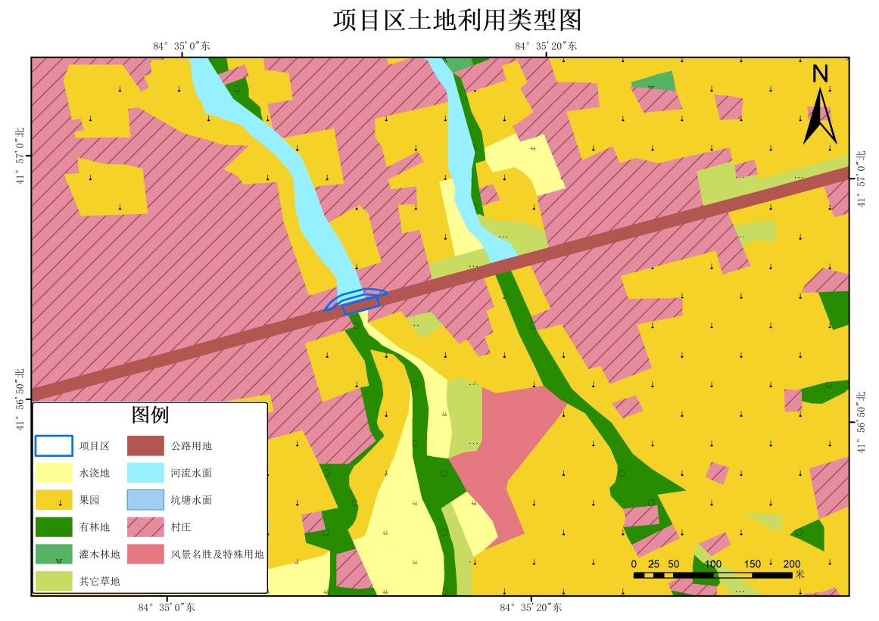  图3-1 项目区土地利用类型图  1.5项目区植被  本项目工程路段沿线植物类型以人工植被为主，种类相对较少，植被盖度适中。评价范围内没有濒危、珍稀植物种类。  主要植被类型为：杨树、柳树、假木贼、苦豆子、芦苇等。  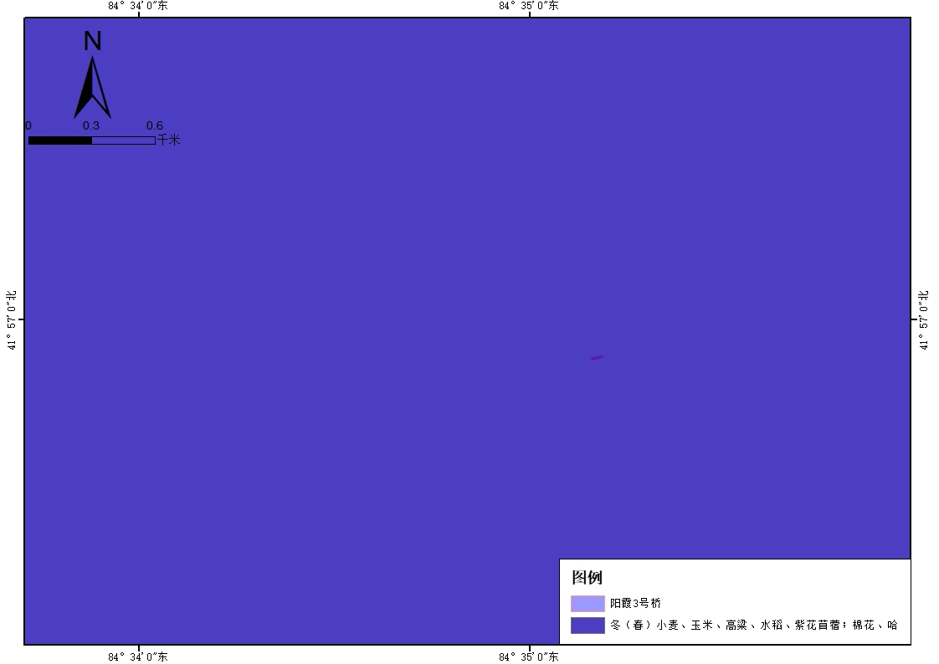  图3-2 植被类型图  1.6土壤  本项目气候类型属极端干旱的暖湿带气候，干旱少雨，不利于土壤中矿物质分解，土壤发育交叉，类型较为简单，成土母质由风积物和洪冲积物组成，项目工程经过区域的土壤类型以棕漠土为主。  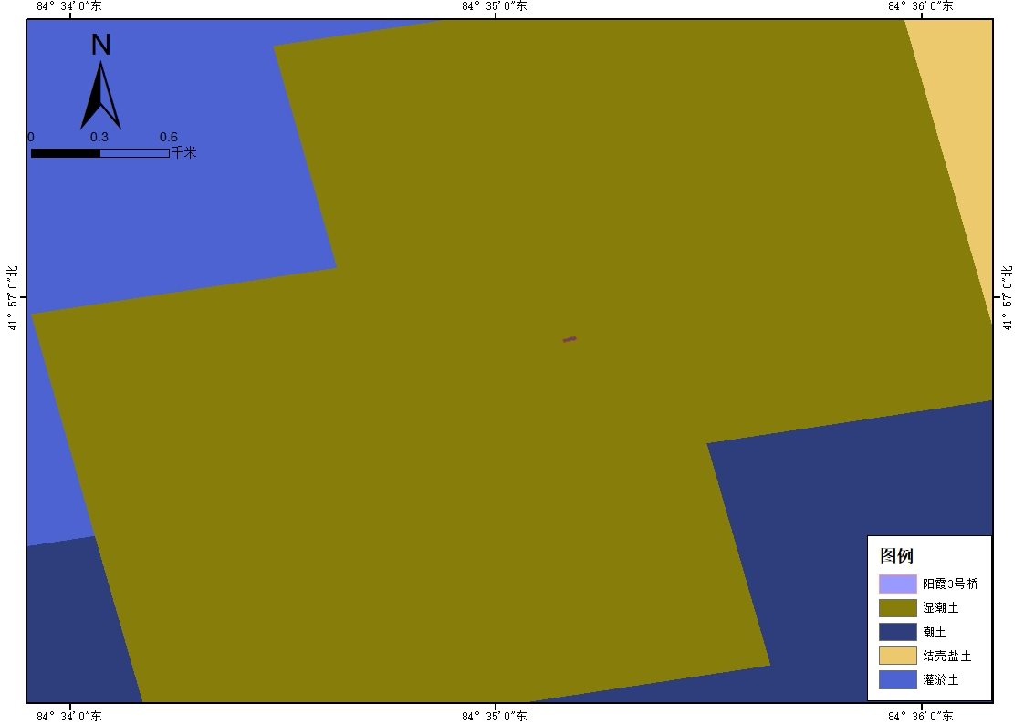  图3-3 土壤类型图  1.7项目区动物  项目区受人类活动的影响，未见大型兽类活动痕迹，以鸟类和小型兽类为主，主要有小型乌鸦、麻雀等常见鸟类，兽类中以田鼠、灰仓鼠、小家鼠较为常见。  本评价水域土著鱼类叶尔羌高原鳅、长身高原鳅2种鱼类均为定居性种类，无洄游习性。叶尔羌高原鳅、长身高原鳅在静水或缓流即可完成其生活史的全部阶段。繁殖时，亲鱼多游至近岸处，主要在沿岸带适宜的小环境中产卵，它们产粘性卵，早期发育阶段对低溶氧的耐受能力较强。相关鱼类名录、在国内河流的分布情况如下表所示。  表3-3 评价水域珍稀保护鱼类名录  项目区域无国家、地方及濒危野生动植物种、国际贸易公约所列的濒危物种。  1.8水土流失现状  参考《新疆维吾尔自治区2023年度水土流失动态监测年报》，2023年轮台县水土流失面积4254.57km²，占水土流失面积29.99%。其中水力侵蚀面积为644.91km²，占水土流失面积的15.16%；风力侵蚀面积为3609.66km²，占水土流失面积的84.84%。  轮台县2023年水土流失面积比2022年减少了5.17km²。  本项目主要以轻度风力侵蚀为主。  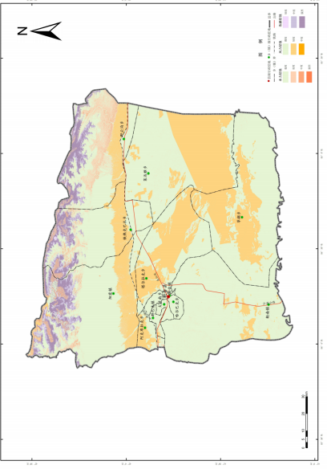  项目区  图3-4 水土流失现状图  2.环境空气现状评价  本次环境空气质量现状采用2024年巴音郭楞蒙古自治州轮台县环境空气质量监测站中公布的轮台县SO₂、NO₂、CO、O₃、PM₁₀、PM_{2.5}等六项基本污染物环境空气质量现状数据，详见下表。  表3-3 轮台县2024年环境空气质量数据  根据上表结果，项目区域为环境空气质量不达标区，不达标因子为PM_{10、}PM_{2.5}，超标主要是由于当地气候条件干燥、自然扬尘较多。  3.地表水环境现状评价  根据《2024年巴音郭楞蒙古自治州生态环境状况公报》可知：2024年，全州地表水监测的31个考核断面（点位）中 ，Ⅰ~Ⅲ类优良水质断面（点位）占比90.3%，无Ⅳ类水质。6条主要河流19个监测断面中Ⅰ~Ⅲ类优良水质断面占100%，3个重要湖泊（水库）12个监测点位中Ⅰ~Ⅲ类优良水质断面占75%，无劣Ⅴ类水体，湖泊水质影响因子为化学需氧量。  本项目位于阳霞艾肯河支流，根据《巴音郭楞蒙古自治州环境功能区划》阳霞艾肯河为Ⅰ类水体，水质可达到《地表水环境质量标准》（GB3838-2002）Ⅰ类标准。  4地下水环境现状调查  根据《环境影响评价技术导则 地下水环境》（HJ610-2016）附录A《地下水环境影响评价行业分类表》本工程行业类别为：P公路，123公路中其他，地下水环境影响评价项目类别为Ⅳ类。  根据《环境影响评价技术导则 地下水环境》（HJ610-2016）中4.1一般性原则，Ⅳ类建设项目不开展地下水环境影响评价，故本工程无需对地下水质量现状进行监测。  5声环境现状调查  本项目为公路改扩建工程，主要涉及2类、4a类声环境功能区，根据《环境影响评价技术导则 声环境》（HJ 2.4-2021），评价范围内具有代表性的敏感目标的声环境质量现状需要实测。  本项目在最近的声环境保护目标各设1个监测点位，监测方案见表3-4，监测点位示意图见附图。  表3-4 项目声环境监测方案  本项目声环境质量现状监测委托新疆中测测试有限责任公司于2026年3月10日进行实测，监测结果见下表。  表3-5 项目声环境现状检测结果一览表 单位：dB(A)  从声环境质量现状监测结果可以看出，本项目所关注的声环境保护目标处昼间和夜间声环境现状监测值均满足《声环境质量标准》（GB3096-2008）中相应标准限值，区域声环境质量现状较好。  6土壤环境现状调查  本项目为等级公路建设项目，根据中华人民共和国环境保护标准《环境影响评价技术导则 土壤环境（试行）》（HJ964-2018）中附录A：土壤环境影响评价项目类别可知，本工程属于：交通运输仓储邮政业中其他，项目类别为Ⅳ类，Ⅳ类建设项目不开展土壤环境影响评价，故本工程无需对土壤质量现状进行监测。  7土地沙化现状调查  新疆沙化土地类型多样，分布地域特征明显。从广阔无垠的沙漠到瀚海戈壁乃至风蚀残丘、风蚀劣地，沙化土地种类齐全，类型各异。沙漠集中分布在高山相夹的两大盆地中，戈壁主要分布在山间盆地的山前洪积倾斜平原；盆地的边缘多为绿洲，众多的小绿洲被沙漠和戈壁包围，面临风沙的直接危害。  本项目位于新疆巴州轮台县阳霞镇周边，根据《新疆第六次沙化监测报告》（新疆维吾尔自治区林业规划院）可知，本项目所在区域不属于沙化土地范围，项目所在位置属于塔里木盆地边缘戈壁，属于南疆分布较广的戈壁区域，新疆的戈壁主要分布在阿尔泰山南坡、天山南北坡、昆仑山北坡的山前冲洪积倾斜平原和阿尔金山、帕米尔高原等的一些山间盆地，在干旱低山丘陵发育有风化岩戈壁，其中南疆戈壁总面积2469.01万公顷，占新疆戈壁总面积的80.59%。沉积物以卵砾石和砂砾石为主。南疆分布较广的戈壁有塔里木盆地边缘戈壁。  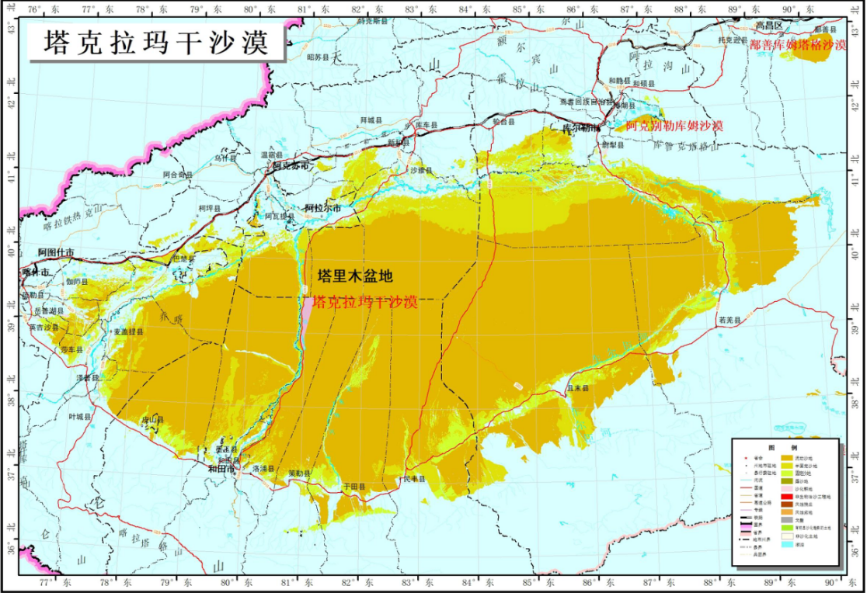  项目区  图3-5 土地沙漠化现状图
  评价等级判定原则 | 项目情况
  a）涉及国家公园、自然保护区、世界自然遗产、重要生境时，评价等级为一级 | 不涉及国家公园、自然保护区、世界自然遗产、重要生境
  b）涉及自然公园时，评价等级为二级 | 不涉及自然公园
  c）涉及生态保护红线时，评价等级不低于二级 | 不涉及生态保护红线
  d）根据HJ2.3判断属于水文要素影响型且地表水评价等级不低于二级的建设项目，生态影响评价等级不低于二级 | 本项目不属于水文要素影响型且地表水评价等级为三级
  e）根据HJ610、HJ964判断地下水水位或土壤影响范围内分布有天然林、公益林、湿地等生态保护目标的建设项目，生态影响评价等级不低于二级 | 不涉及天然林、公益林、湿地等生态保护目标
  f）当工程占地规模大于20km²时（包括永久和临时占用陆域和水域），评价等级不低于二级；改扩建项目的占地范围以新增占地（包括陆域和水域）确定 | 拟建项目占地面积为0.0552hm²，小于20km²
  g）除本条a）、b）、c）、d）、e）、f）以外的情况，评价等级为三级 | 评价等级确定为三级
  项目 | 区划
  生态区 | III天山山地温性草原、森林生态区
  生态亚区 | III₃天山南坡草原牧业、绿洲农业生态亚区
  生态功能区 | 42.托木尔峰和天山南坡中段冰雪水源及生物多样性保护生态功能区
  隶属行政区 | 温宿县、轮台县、库车县、轮台县、新和县、库尔勒市、焉耆县、和硕县
  主要生态服务功能 | 水源补给、生物多样性维护、土壤保持
  主要生态环境问题 | 水土流失、野生动物减少、土壤侵蚀、森林破坏
  主要生态敏感因子、敏感程度 | 生物多样性及其生境极度敏感，土壤侵蚀轻度敏感
  主保护目标 | 保护托木尔峰自然景观、保护高山冰川、保护野生动物、保护森林和草原
  主要保护措施 | 草地减牧、森林禁伐、禁猎、加强保护区管理
  适宜发展方向 | 合理利用天然草地，维护自然景观和生物多样性
  种类 |  | 备注
  鳅科 Cobitidae | 叶尔羌高原鳅 Triplophysa yarkandensis | 土著鱼类、 自治区二级保护动物
  鳅科 Cobitidae | 长身高原鳅 Triplophysa tenuis | 土著鱼类
  污染物 | 评价项目 | 浓度（μg/m3） | 标准（二级）（μg/m3） | 占标率% | 达标情况
  SO₂ | 年平均 | 5 | 60 | 8 | 达标
  SO₂ | 24h平均第98百分位数 | 10 | 150 | 7 | 达标
  NO₂ | 年平均 | 19 | 40 | 48 | 达标
  NO₂ | 24h平均第98百分位数 | 43 | 80 | 54 | 达标
  CO（mg/m³） | 24h平均第95百分位数 | 1.8 | 4 | 45 | 达标
  O₃ | 最大8小时滑动平均值的第90百分位数 | 118 | 160 | 74 | 达标
  PM₁₀ | 年平均 | 171 | 70 | 244 | 超标
  PM₁₀ | 24h平均第95百分位数 | 481 | 150 | 321 | 超标
  PM_{2.5} | 年平均 | 52 | 35 | 149 | 超标
  PM_{2.5} | 24h平均第95百分位数 | 123 | 75 | 164 | 超标
  监测点名称 | 监测点坐标
  敏感点1#（北侧居民区） | E84°35′11.291″，N41°56′55.273″
  敏感点2#（东南侧居民区） | E84°35′13.242″，N41°56′54.144″
  检测时间 |  | 检测点位 | 检测结果dB(A) |  | 备注
   |  | 检测点位 | 测量值 | 限值 | 备注
  03月10日～03月11日
  昼间 | 16:07 | 项目区北侧居民区 | 58 | 60 | 测量值取等效声级Leq
  昼间 | 16:25 | 项目区东南侧居民区 | 59 | 60 | 测量值取等效声级Leq
  夜间 | 00:15 | 项目区北侧居民区 | 47 | 50 | 测量值取等效声级Leq
  夜间 | 00:36 | 项目区东南侧居民区 | 46 | 50 | 测量值取等效声级Leq
与项目有关的原有环境污染和生态破坏问题 | 现有工程概况  根据设计方提供资料，项目对原有阳霞3号桥进行改建，原有阳霞3号桥属于二级公路，建设期较早，期间未办理相关环评手续。  本项目为主体工程对原有阳霞3号桥进行改建，不存在原有环境污染和生态破坏问题。
生态环境保护目标 | 本项目占地范围内无基本农田、自然保护区、风景名胜区等特殊保护对象，根据本项目所在区域的环境状况和项目本身特点，确定环境保护目标如下：  （1）空气环境：所在区域环境空气质量满足《环境空气质量标准》（GB3095—2026）二级标准要求；  （2）水环境：保证不因本项目的建设而影响该项目所在区域地表水质，使地表水满足《地表水环境质量标准》（GB3838—2002）Ⅰ类标准；地下水满足《地下水质量标准》（GB/T14848—2017）中的Ⅲ类标准。  （3）声环境：保护项目所在区域声环境质量满足《声环境质量标准》（GB3096—2008）中的2类标准。  （4）生态环境：施工期做好因工程建设所造成的生态破坏的恢复，最大限度地保护当地的生态环境。  表3-6 环境保护目标一览表
  环境要素 | 评价等级 | 评价范围 | 项目 | 保护内容 | 备注
  大气 | / | / | 居住区 | 人群 | 阳霞镇等大气环境保护目标
  噪声 | 二级 | 200m | 居住区 | 人群 | 阳霞镇等声环境保护目标
  土壤 | / | / | / | / | 本项目无土壤污染途径，根据导则要求无需开展土壤环境影响评价
  地表水 | / | 阳霞艾肯河 | 地表水 | 地表水水质 | 本项目施工期用水从周边村镇拉运，严禁从河流取水，禁止施工机械在河道清洗，施工过程中做好雨季河水引流等措施后，不会对地表水产生严重污染影响。同时根据导则要求本项目无需开展地表水环境影响评价
  地下水 | / | / | 地下水 | 地下水水质 | 本项目不涉及开采使用地下水，根据导则要求本项目无需开展地表水环境影响评价。
  生态 | 三级 | 道路中心线向两侧外延200m的区域 | 道路  沿线 | 野生动物 | 文明施工，严格控制施工范围，保护野生动物生境。
   |  |  |  | 水土保持、植被恢复 | 施工期利用土工布苫盖的方法来减少水土流失，及时对施工临时占地进行原有地表恢复。
  生态 | 三级 | 施工便道中心线向两侧外延200m区域 | 临时占地 | 野生动物 | 文明施工，严格控制施工范围，保护野生动物生境。
   |  |  |  | 水土保持、植被恢复 | 施工期利用土工布苫盖的方法来减少水土流失，及时对施工临时占地进行原有地表恢复。
评价  标准 | 1环境质量标准  （1）空气环境质量标准  项目区域属二类区，环境空气质量评价基本污染物采用《环境空气质量标准》（GB3095-2026）表1中过渡阶段的二级标准，标准值见表3-7。  表3-7 环境空气质量标准  （2）声环境  根据声环境功能区划，位于拟建项目两侧红线外35m以内的区域执行《声环境质量标准》（GB3096-2008）4a类标准，35m以外区域执行2类标准，详见表3-8。  表3-8 声环境质量标准单位：dB（A）  2污染物排放标准  （1）废气  项目道路施工现场大气污染物为土石方开挖、运输排放的粉尘，排放标准执行《大气污染物综合排放标准》（GB16297—1996）中无组织排放监控浓度限值要求（周界外浓度最高点1.0mg/m³）。路面沥青铺设施工中沥青烟气排放执行《大气污染物综合排放标准》（GB16297-1996）中的二级标准，具体见表3-9。  表3-9大气污染物综合排放标准（节选）单位：mg/m³  （2）废水  本项目施工期废水不外排，运营期雨水经桥梁两侧导排系统汇集排放至桥梁两侧。  （3）噪声  施工噪声执行《建筑施工噪声排放标准》（GB12523-2025），具体指标见表3-10。  表3-10 《建筑施工噪声排放标准》（GB12523-2025） 单位：dB（A）  （4）固体废物  建筑垃圾执行《建筑垃圾处理技术标准》（CJJ/T134-2019）有关标准。
  污染物 | 取值时间 | 浓度限值  （二级标准） | 单位 | 依据标准
  二氧化硫（SO₂） | 年平均 | 60 | μg/m³ | 《环境空气质量标准》  （GB3095-2026)
  二氧化硫（SO₂） | 24小时平均 | 150 | μg/m³ | 《环境空气质量标准》  （GB3095-2026)
  二氧化硫（SO₂） | 1小时平均 | 500 | μg/m³ | 《环境空气质量标准》  （GB3095-2026)
  二氧化氮（NO₂） | 年平均 | 40 | μg/m³ | 《环境空气质量标准》  （GB3095-2026)
  二氧化氮（NO₂） | 24小时平均 | 80 | μg/m³ | 《环境空气质量标准》  （GB3095-2026)
  二氧化氮（NO₂） | 1小时平均 | 200 | μg/m³ | 《环境空气质量标准》  （GB3095-2026)
  一氧化碳（CO） | 24小时平均 | 4 | mg/m³ | 《环境空气质量标准》  （GB3095-2026)
  一氧化碳（CO） | 1小时平均 | 10 | mg/m³ | 《环境空气质量标准》  （GB3095-2026)
  臭氧（O₃） | 日最大8小时平均 | 160 | μg/m³ | 《环境空气质量标准》  （GB3095-2026)
  臭氧（O₃） | 1小时平均 | 200 | μg/m³ | 《环境空气质量标准》  （GB3095-2026)
  可吸入颗粒（PM₁₀） | 年平均 | 60 | μg/m³ | 《环境空气质量标准》  （GB3095-2026)
  可吸入颗粒（PM₁₀） | 日平均 | 120 | μg/m³ | 《环境空气质量标准》  （GB3095-2026)
  细颗粒物（PM_{2.5}） | 年平均 | 30 | μg/m³ | 《环境空气质量标准》  （GB3095-2026)
  细颗粒物（PM_{2.5}） | 日平均 | 60 | μg/m³ | 《环境空气质量标准》  （GB3095-2026)
  采用级别 | 标准值 |  | 标准来源
  采用级别 | 昼间 | 夜间 | 标准来源
  2类 | 60 | 50 | GB3096-2008
  4a | 70 | 55 | GB3096-2008
  污染物 | 无组织排放监控浓度限值
  污染物 | 监控点 | 浓度
  沥青烟 | 生产设备不得有明显的无组织排放存在
  颗粒物 | 1.0
  昼间 | 夜间
  70 | 55
其他 | 本工程为公路建设项目，不涉及服务区、停车区、管理区和收费站等服务设施，不存在集中式排放源，无SO₂、NOx等大气污染物的排放；项目运营期废水主要为降水产生的地表径流，不存在废水排放源，无COD、氨氮等水污染物的排放。因此，本项目不设总量控制指标。

四、生态环境影响分析
施工期生态环境影响分析 | 1、生态影响分析  （1）生态系统影响：施工过程中场地平整、设备进场、临时便道铺设等作业，会直接扰动项目周边小型陆生生态系统，破坏局部草本植被（主要为杂草、本地草本植物），导致区域植被覆盖率短暂下降，短期内影响局部植物群落结构；施工机械作业、人员活动会惊扰周边小型鸟类（如麻雀、乌鸦）、啮齿类动物（如田鼠、仓鼠），使其临时迁移至周边未扰动区域，影响其正常觅食、栖息及繁殖行为。该影响具有临时性、可逆性，施工结束后通过清理施工场地、补植本地适生植被，生态系统可逐步恢复，不会造成不可逆破坏。  （2）土壤影响：施工机械碾压、建筑物料堆放会压实表层土壤，破坏土壤孔隙结构，降低土壤透气性和透水性，短期内改变土壤理化性质，影响表层土壤微生物活动；施工过程中产生的少量建筑垃圾（如碎砖块、混凝土残渣）、施工废料（如废弃包装材料），若随意堆放、处置不当，可能造成土壤局部污染，需采取集中收集、分类清运至指定地点规范处置的措施，避免土壤质量下降，减少对周边植被生长的不利影响。  （3）景观影响：施工期间，场地裸露、临时设施（如围挡、临时办公棚）搭建及建筑物料（如砂石、水泥）堆放，会破坏项目周边原有景观协调性，出现杂乱的施工场景，与周边自然、人居景观形成反差；施工扬尘会覆盖周边植被叶片，导致植被色泽暗淡，影响景观视觉效果。施工结束后，通过清理施工垃圾、拆除临时设施、平整场地、补植植被，可逐步恢复原有景观风貌，降低施工对景观的影响。  （4）陆生生态影响：阳霞3号桥周边分布有自然植被，以耐旱、耐贫瘠的草本植物为主，施工期对陆生生态的影响主要集中在临时用地占用、施工机械碾压及植被破坏三个方面。一是临时用地占用过程中，需清理地表植被，导致局部区域植被覆盖率下降，破坏植物生长环境，尤其对林草用地的扰动需严格遵循相关审批要求，避免违规占用；二是施工机械进场、作业及材料运输过程中，会碾压周边植被，导致植物根系受损、长势衰退，甚至死亡；三是老桥拆除及新建桥梁基础开挖过程中，产生的扬尘会覆盖周边植被叶片，影响植物光合作用，短期内抑制植物生长。  此外，施工活动会惊扰周边小型哺乳动物（如啮齿类、兔类）及鸟类，导致其栖息地临时转移，影响其觅食、繁殖行为，但此类影响具有阶段性，随着施工结束及场地恢复，周边动物会逐步回归，不会造成永久性栖息地破坏。同时，本项目不涉及自然保护区、文物保护单位等环境敏感区，陆生生态影响范围及程度有限。  （5）水生生态影响：阳霞3号桥横跨当地自然河道，施工期对水生生态的影响主要来源于老桥拆除、基础施工及施工废水排放。一是老桥拆除过程中，采用“分段切割+吊运”的绿色拆除工艺替代传统爆破，可减少建筑垃圾坠入河道，但仍可能有少量混凝土块、钢筋等杂物落入水中，影响水体流通，同时扰动河底沉积物，导致水体浑浊，影响水生生物的生存环境（如鱼类、底栖生物），若未采取防护措施，可能造成部分小型水生生物死亡；二是新建桥梁基础施工（钻孔灌注桩、基坑开挖）过程中，会产生泥浆，若泥浆未经处理直接排入河道，会导致水体悬浮物浓度升高，遮蔽水生植物光合作用，影响鱼类呼吸及觅食；三是施工人员生活污水及施工机械清洗废水，若随意排放，会携带油污、泥沙及少量污染物，污染河道水体，影响水生生态系统平衡。  施工期水生生态影响主要为阶段性扰动，待施工结束、河道清理完成后，水体环境可逐步恢复。  2、施工期环境空气影响分析  本工程采用沥青混凝土路面，工程施工过程对环境空气产生的主要污染物为粉尘及沥青烟，主要污染环节为沥青摊铺、材料的运输和堆放、土石方的开挖和回填等作业过程，上述各环节在受风力的作用下将会对施工场地及周边环境产生粉尘、沥青烟污染，运输车辆行驶将产生道路二次污染。  2.1施工扬尘的环境影响分析  （1）土石方开挖及回填等各施工工地裸露地面及堆场扬尘  由于施工需要，一些建筑材料露天堆放，一些施工作业点的表层土壤在经过人工开挖后，临时堆放于露天，在气候干燥且有风的情况下，会产生大量的扬尘。  粉尘在空气中的扩散稀释与风速等气象条件有关，也与粉尘本身的沉降速度有关。不同粒径粉尘的沉降速度见下表。  表4-1 不同粒径尘粒的沉降速度  由上表可知，粉尘的沉降速度随粒径的增大而迅速增大。当粒径为250μm时，沉降速度为1.005m/s，因此可以认为当尘粒大于250μm时，主要影响范围在扬尘点下风向近距离范围内，而真正对外环境产生影响的是一些微小粒径的粉尘。  起尘风速与粒径和含水量有关。因此，减少露天堆放和保证一定的含水量及减少裸露地面是减少风力起尘的有效手段。采取洒水降尘措施后，扬尘可减少70%。另外，按环评提出其余措施实施后，可进一步减少扬尘产生量，从而减小对周围环境的影响。  （2）交通运输车辆引起的道路扬尘  根据有关文献资料介绍，施工过程中，车辆行驶产生的扬尘占总扬尘的60%以上。车辆行驶产生的扬尘，在完全干燥的情况下，可按以下经验公式计算：  式中：Q——汽车行驶的扬尘，kg/km•辆；  V——汽车行驶速度，km/h；  W——汽车载重量，t；  P——道路表面粉尘量，kg/m²。  下表为一辆10吨卡车通过一段长度为1km的路面时，不同路面清洁程度、不同行驶速度条件下产生的扬尘量。  表4-2 不同车速和路面清洁程度条件下的汽车扬尘  注：单位为kg/辆•km  由上表可见，在同样路面清洁程度条件下，车速越快，扬尘量越大；在同样车速条件下，路面尘土量越大，扬尘越大。因此，限制施工车辆速度和保持路面清洁是减少扬尘的有效手段。如果施工阶段对汽车行驶路面勤洒水（每天4～5次），可以使扬尘产生量减少70%左右，收到很好的降尘效果。洒水的试验资料见表。当洒水频率为4～5次/天时，扬尘造成的TSP污染距离可缩小到20～50m范围内。  表4-3 施工阶段采用洒水车降尘试验结果  考虑到工程施工特点，要求项目方加强管理，杜绝运输车辆超载，并采取遮盖措施减少沿途抛撒；出入口应设置车辆冲洗设施，设置冲洗槽和沉淀池，可收到很好的降尘效果。  2.2施工废气环境影响分析  （1）施工机械废气  施工车辆、施工机械等因燃油产生的CO、THC、NOX等污染物对环境空气有所影响。施工车辆、施工机械在现场范围内活动，尾气呈面源污染形式，尾气扩散范围有限。车辆为非连续行驶状态，施工采用分段进行，且每段施工时间有限，污染物排放时间和排放量相对较少，所以不会对周围环境空气有明显影响，与运营期道路车辆尾气排放量相比，施工期尾气排放非常有限。  （2）老桥（老路）拆除对环境的影响  老桥（老路）拆除过程中需对现有路面进行刨除、对路基进行拓宽，同时对桥梁进行切割，这些过程将不可避免产生扬尘，这些扬尘大部分在施工场地附近沉降，在拆除过程中充分落实洒水措施，将有效控制老桥（老路）拆除过程产生的扬尘。  （3）沥青烟气对环境的影响  本项目采用沥青路面，沥青混凝土采用商品沥青混凝土，在路面敷设过程中，会产生沥青烟，对周边环境空气产生影响。但本项目采用商品沥青混凝土，经沥青转运车转运至现场，这种专用车辆保温性好，具备一定的加热能力，不在现场拌和，所以沥青烟影响很有限，且路面沥青敷设工期相对较短，其影响时间有限。  路面沥青摊铺过程中产生少量沥青烟，沥青烟含有THC、酚、苯并[a]芘等有毒有害成分，类比公路建设监测资料，在沥青摊铺施工点下风向100m外苯并[a]芘浓度低于0.002μg/m³，符合《环境空气质量标准》（GB3095-2026）的0.0025μg/m³的限值；并在下风向60m处浓度不超过0.01mg/m³，THC在下风向60m处浓度不超过0.16mg/m³，符合《大气污染物综合排放标准》（GBl6297-1996）的要求。  （4）标线施工废气影响分析  本项目标线施工过程中需要进行使用反光涂料等原料，在反光涂料加热过程中产生少量有机废气，主要为非甲烷总烃，考虑本项目为户外施工，且加热过程中有机废气产生量较少，进入空气后受到风力影响，受到稀释，对环境空气影响较小。  3水环境影响分析  3.1施工场地对水环境的影响分析  施工期间，在施工现场将产生一定数量的施工废水，排放特点是间歇式排放，废水量不稳定，主要为运输车辆轮胎冲洗废水，这些废水中的主要污染物是SS和少量的油类，如果施工中节水措施不落实，用水无节制，将会在施工现场随意流淌，而导致该部分废水排放量增大，势必对周围环境造成一定的影响。施工机械跑、冒、滴、漏的污油及冲洗（禁止河道内洗车）或被雨水冲刷产生的油水污染，这些污水中成分较为简单，集中收集后回用于单路洒水抑尘，严禁排入附近水体。  3.2施工营地生活污水对水环境的影响  本项目不设置独立的施工营地。  3.3桥梁基础施工对水体环境的影响  桥梁建设施工工艺不当或施工管理不强，产生的施工泥渣、机械漏油、施工物料受雨水冲刷进入地表水将影响水质。环评要求桥梁施工期尽量采用先进的设备、机械，以有效地减少跑、冒、滴、漏的数量及机械维修的次数，同时及时检修施工机械设备，避免跑、冒、滴、漏的发生，从而减少含油污水的产生量。注意检查维护施工机械，防止油料发生泄漏污染水体。施工材料如油料、化学品等禁止堆放在地表水体附近，并应备有临时遮挡的雨布。施工机械停放区设置隔油沉淀池，将施工机械冲洗废水收集至隔油沉淀池内统一处置，经过隔油隔渣处理后回用，尾水用于施工场地洒水降尘，严禁排入附近水体。严格落实以上地表水保护措施，从源头杜绝施工废水排入附近水体。  4声环境影响分析  （1）施工期噪声污染源源强  施工期噪声污染主要由施工作业机械产生，根据《环境噪声与振动控制工程技术导则》（HJ2033-2013）中相关规定，常用道路施工机械污染源强见表4-4。  表4-4 路面工程施工机械噪声值  （2）施工期声环境影响预测与评价  施工噪声可近似视为点声源处理，根据点声源噪声衰减模式，估算出离声源不同距离处的噪声值，预测模式如下：  式中：L_{p}—距声源r米处的噪声预测值，dB(A)；  L_{p0}—距声源r₀米处的参考点的声级，dB(A)；  r₀—参考点与声源的距离（5m），m。  对于多台施工机械同时作业对某个预测点的影响，应按照下式进行声级叠加：  式中：L_{A}：合成声源声级，dB（A）；  n：声源个数；  L_{i}：某声源的噪声值，dB（A）。  采用上述公式，计算得到施工期主要单台施工机械满负荷运行时不同距离处的噪声预测结果见表4-5。  表4-5 主要施工机械不同距离处的噪声级 单位：dB(A)  由于道路施工过程中不同施工阶段所使用施工机械不同，同时不同施工阶段可能出现多台机械同步施工的情形，本次评价根据不同施工阶段的特点，选取有代表性的施工机械，假设施工机械同时作业的场景，预测典型施工机械组合施工时在不同距离处的噪声影响，见表4-6。  表4-6 不同施工阶段噪声预测表 单位：dB(A)  由上表预测结果分析可知：  ①施工机械噪声近距离处噪声值较高，远距离处噪声值较低，随着距离的增加，施工机械噪声值逐渐衰减。  ②除电锤、振动夯锤、打桩机等高噪声机械外，其他单机施工机械噪声在300m处可满足《声环境质量标准》（GB3096-2008）2类昼间标准要求。  ③项目施工机械噪声排放在120m外才可满足《建筑施工噪声排放标准》（GB12523-2025）即昼间70dB（A）的要求。  ④多台施工机械同时施工时，噪声值较大，虽然经距离、大气吸收、地面效应和其他方面效应引起的衰减后会有一定程度降低，但各阶段施工期对周边环境影响依然较大。  5固体废弃物影响分析  施工期固体废物主要包括基础开挖弃土、临时沉淀池泥沙、废沥青路面、建筑垃圾和施工人员生活垃圾。  （1）弃土及临时沉淀池泥沙  石料等筑路筑材料按施工进度有计划购置，尽量减少余下的物料；路基工程基础开挖产生的弃土临时堆存在道路红线范围内，并进行遮盖、洒水等临时防护；施工期设置临时防渗沉淀池收集处置施工期废水，弃土及临时沉淀池泥沙集中清运至住建部门指定的既有社会弃土坑内处置。  （2）废沥青路面  项目沥青路面铺设过程中可能会产生废沥青路面，集中收集后运至政府主管部门指定地点堆存。  （3）建筑垃圾  本工程桥梁建设过程中会产生建筑垃圾，主要为砖石、混凝土、废钢材等，废钢材等可以回收利用的，集中收集后外售综合利用，砖石、混凝土不可回收利用的，运至政府主管部门指定地点堆存。  （4）生活垃圾  施工人员生活垃圾产生量相对较小，但如果施工期间不注意此类垃圾的堆存，很容易引发蚊蝇滋生，本工程不设置临时生活营地，施工人员生活垃圾依托租住村镇既有垃圾点收集，严格管理，定期清运，交环卫部门统一处置，不会对周围环境产生明显影响。  工程施工期固体废物采取以上措施后可以得到妥善处置，不会对周围环境产生明显影响。  本项目施工期大气、水、噪声、固废以及生态环境影响汇总如下：  表4-7 生态环境影响分析汇总表
  粉尘粒径（μm） | 10 | 20 | 30 | 40 | 50 | 60 | 70
  沉降速度（m/s） | 0.003 | 0.012 | 0.027 | 0.048 | 0.075 | 0108 | 0.147
  粉尘粒径（μm） | 80 | 90 | 100 | 150 | 200 | 250 | 350
  沉降速度（m/s） | 0.158 | 0.170 | 0.182 | 0.239 | 0.804 | 1.005 | 1.829
  粉尘粒径（μm） | 450 | 550 | 650 | 750 | 850 | 950 | 1050
  沉降速度（m/s） | 2.211 | 2.614 | 3.016 | 3.418 | 3.820 | 4.222 | 4.624
  粉尘量  车速 | 0.1kg/m² | 0.2kg/m² | 0.3kg/m² | 0.4kg/m² | 0.5kg/m²
  5km/h | 0.0511 | 0.0859 | 0.1164 | 0.1444 | 0.1707
  10km/h | 0.1021 | 0.1717 | 0.2328 | 0.2888 | 0.3414
  15km/h | 0.1532 | 0.2576 | 0.3491 | 0.4332 | 0.5121
  25km/h | 0.2553 | 0.4293 | 0.5819 | 0.722 | 0.8536
  距路边距离（m） |  | 5 | 20 | 50 | 100
  TSP浓度  （mg/m³⁾ | 不洒水 | 10.14 | 2.81 | 1.15 | 0.86
  TSP浓度  （mg/m³⁾ | 洒水 | 2.01 | 1.4 | 0.68 | 0.6
  机械类型 | 测点距施工机械距离（m） | 最大声级dB(A)
  液压挖掘机 | 5 | 90
  电动挖掘机 | 5 | 86
  轮式装载机 | 5 | 95
  推土机 | 5 | 88
  压路机 | 5 | 90
  重型运输车 | 5 | 90
  电锤 | 5 | 105
  振动夯锤 | 5 | 100
  打桩机 | 5 | 110
  静力压桩机 | 5 | 75
  拌和机 | 5 | 90
  摊铺机 | 5 | 87
  吊车 | 5 | 87
  机械类型 | 5m | 10m | 20m | 40m | 60m | 80m | 100m | 150m | 200m | 300m
  液压挖掘机 | 90 | 8  4 | 78 | 72 | 68 | 66 | 64 | 60 | 58 | 55
  电动挖掘机 | 86 | 80 | 74 | 68 | 64 | 62 | 60 | 56 | 54 | 51
  轮式装载机 | 95 | 89 | 83 | 77 | 73 | 71 | 69 | 65 | 63 | 60
  推土机 | 88 | 82 | 76 | 70 | 66 | 64 | 62 | 58 | 56 | 53
  压路机 | 90 | 84 | 78 | 72 | 68 | 66 | 64 | 60 | 58 | 55
  重型运输车 | 90 | 84 | 78 | 72 | 68 | 66 | 64 | 60 | 58 | 55
  电锤 | 105 | 99 | 93 | 87 | 83 | 81 | 79 | 75 | 73 | 70
  振动夯锤 | 100 | 94 | 88 | 82 | 78 | 76 | 74 | 70 | 68 | 65
  打桩机 | 110 | 104 | 98 | 92 | 88 | 86 | 84 | 80 | 78 | 75
  静力压桩机 | 75 | 69 | 63 | 57 | 53 | 51 | 49 | 45 | 43 | 40
  摊铺机 | 87 | 81 | 75 | 69 | 65 | 63 | 61 | 57 | 55 | 52
  吊车 | 87 | 81 | 75 | 69 | 65 | 63 | 61 | 57 | 55 | 52
  施工  阶段 | 机械  类型 | 距施工现场不同距离处噪声值
  施工  阶段 | 机械  类型 | 20m | 40m | 60m | 80m | 100m | 120m | 140m | 160m | 180m | 200m
  路基 | 挖掘机 | 86.3 | 80.3 | 76.7 | 74.2 | 72.3 | 70.7 | 69.4 | 68.2 | 67.2 | 66.3
  路基 | 装载机
  路基 | 推土机
  路基 | 压路机
  路基 | 重型车
  路面 | 摊铺机 | 79.7 | 73.7 | 70.2 | 67.7 | 65.7 | 64.2 | 62.8 | 61.7 | 60.6 | 59.7
  路面 | 压路机
  项目 |  | 产生环节 | 影响因素 | 措施 | 影响情况
  废气 | 施工扬尘 | 路基开挖、回填、边坡防护等土石方施工 | 大气 | 施工场地对易起尘物料采用苫盖措施，避免扬尘污染，及时洒水抑尘，控制运输车辆车速，运输车辆采用密闭车辆运输或进行苫盖，防止运输过程发生遗撒，土石方施工尽量避开大风天气施工。施工现场设置垃圾暂存点，并及时回收，加强环境管理。 | 通过采取措施，可有效减少施工期对项目周边大气环境的污染影响。
  废气 | 沥青烟 | 沥青路面摊铺 | 大气 | 沥青混凝土外购，不设置沥青拌和站，采用机械摊铺，加强管理。 | 通过采取措施，可有效减少施工期对项目周边大气环境的污染影响。
  废水 | 生活废水 | 施工人员生活 | 水环境 | 施工人员租住在周边村镇民房内 | 本项目施工过程中产生的废水均得到合理处置，不与地表水或地下水发生水力联系，不会造成水环境污染、
  废水 | 施工废水 | 工程施工 | 水环境 | 施工废水：工程在桥梁施工场地附近设置泥浆干化池，泥浆及钻渣通过沉淀干化后运送至西面回填场地，沉淀后的上清液经用于洒水抑尘，不外排。 | 本项目施工过程中产生的废水均得到合理处置，不与地表水或地下水发生水力联系，不会造成水环境污染、
  噪声 |  | 机械施工 | 声环境 | 主要为建筑施工期间各种施工机械和运输车辆噪声，选用低噪声、低振动的施工机械设备和带有消声、隔音的附属设备，合理布置施工时间和布局，夜间禁止施工。 | 通过采取相关措施后可减少噪声对周围环境的影响。
  固废 |  | 施工过程 | / | 弃方主要是来自路基挖方，集中收集后运至项目依托的弃土场堆存处置；临时沉淀池泥沙集中收集后运至依托弃土场堆存；废沥青路面、建筑垃圾集中收集后运至政府指定地点堆存；生活垃圾由环卫部门统一处理，日产日清。 | 本项目施工期固体废物得到合理处置，不会对周围环境产生污染影响。
  生态 |  | 施工过程 | 生态环境 | 加强施工管理，做好施工组织设计，科学规划施工场地，合理安排施工进度，避开大风和雨天施工。减少公路临时占地，做好临时用地的恢复工作；施工便道清理的表土、临时弃土采用苫布遮盖。保护植被，及时恢复被破坏的地表植被；做好水土保持工作，加强各道路沿线绿化和临时占地恢复。 | 本项目施工过程主要生态环境影响表现在工程占地对植被等自然环境的影响，通过采取避让等措施最大程度减少生态破坏。
运营期生态环境影响分析 | 1、运营期大气环境影响分析  项目不设置公路服务设施，公路运营期大气污染源主要为汽车尾气及道路扬尘。  （1）汽车尾气  项目建成运营后，主要的大气污染源是汽车尾气污染物的排放，污染物包括CO、NO_{x}及THC。  公路为开放式的扩散空间，且单辆汽车为移动式污染源，整个公路可看作很长路段的线状污染源，汽车尾气相对于长路段来说，扩散至公路两侧一定距离处，各项目污染物浓度较低。本项目沿线较为空旷，扩散条件较好，不会对环境空气产生很大影响。另外随着我国执行单车排放标准的不断提高，单车尾气的排放量将会不断降低，项目通车运营后不会对沿线环境空气产生较明显的影响。  （2）道路扬尘  运营期道路扬尘主要是车辆物料洒落及道路积尘扬起而产生的二次扬尘污染，本工程采用沥青混凝土路面，起尘量较少，此外，项目运营期加强对路面维护、清扫保洁等措施后，道路扬尘对周围大气环境影响较小。  2、运营期水环境影响分析  （1）地表水环境影响分析  项目不设服务区、收费站、管理处等集中服务设施，运营期不排放污水，运营期废水主要为雨天路面径流。  在公路建成投入运营后，废水主要为雨季路面产生的地表径流，路面径流的主要污染物为COD、石油类、SS等。影响路面径流污染物浓度的因素很多，包括降雨量、降雨时间、与车流量有关的路面及大气污染程度、两场降雨之间的间隔时间、路面宽度、长度等。由于各种因素随机性强，偶然性大，所以典型的路面径流雨水污染物浓度较难确定。  根据有关公路路面雨水径流实测资料，降雨初期30min内，路面径流污染物平均浓度为pH值6.4、SS100mg/L、BOD₅.08mg/L、石油类11.25mg/L，降雨历时30min后，路面基本被冲洗干净，污染物含量较低，再经边坡对污染物的吸附等作用后，使污染物浓度变得更低，对水环境的影响是极其微弱的，不会对沿线水环境产生明显影响。  综上所述，项目运营期不会对沿线水环境产生明显影响。  （2）地下水环境影响分析  根据《环境影响评价技术导则 地下水环境》（HJ610-2016），按照建设项目对地下水环境影响的程度，结合《建设项目环境影响评价分类管理名录》，将建设项目分为四类。Ⅰ类、Ⅱ类、Ⅲ类建设项目的地下水环境影响评价执行相应等级评价，Ⅳ类建设项目不开展地下水环境影响评价。  对照《环境影响评价技术导则 地下水环境》（HJ610-2016）附录A，本工程为公路建设项目，属于Ⅳ类建设项目。因此，项目不开展地下水环境影响评价。  4运营期噪声环境影响分析  项目运营期道路上行驶的机动车辆，其发动机、冷却系统、传动系统、鸣笛等部件均会产生噪声；车辆行驶中引起的气流湍动、排气系统、轮胎与路面的摩擦等也会产生噪声。  根据现场勘察及设计资料可知，本项目周边无声环境保护目标。本项目建成后可对该区域车流量进行分摊，考虑该路段交通噪声影响，因此本次评价采用环安科技噪声预测系统对该路段进行了近期、中期及远期噪声预测，预测结果如下：

表4-8 公路道路噪声源强调查清单
时期 | 车流量/（辆/h） |  |  |  |  |  | 车速/（km/h） |  |  |  |  |  | 源强/dB(A)
时期 | 小型车 |  | 中型车 |  | 大型车 |  | 小型车 |  | 中型车 |  | 大型车 |  | 小型车 |  | 中型车 |  | 大型车
时期 | 昼间 | 夜间 | 昼间 | 夜间 | 昼间 | 夜间 | 昼间 | 夜间 | 昼间 | 夜间 | 昼间 | 夜间 | 昼间 | 夜间 | 昼间 | 夜间 | 昼间 | 夜间
近期 | 78 | 17 | 14 | 3 | 4 | 1 | 50.74 | 20.96 | 35.38 | 34.74 | 35.43 | 34.97 | 71.83 | 71.89 | 71.50 | 71.17 | 78.27 | 78.07
中期 | 102 | 23 | 18 | 4 | 5 | 1 | 50.63 | 50.94 | 35.61 | 34.80 | 35.59 | 35.01 | 71.79 | 71.89 | 71.61 | 71.20 | 78.34 | 78.08
远期 | 129 | 29 | 23 | 5 | 6 | 1 | 50.49 | 50.92 | 35.84 | 34.87 | 35.76 | 35.06 | 71.75 | 71.88 | 71.72 | 71.24 | 78.42 | 78.11
表4-9 项目衰减预测结果表
路段 | 20m | 30m | 40m | 50m | 60m | 80m | 100m | 120m | 160m | 200m
近期 | 57.2 | 51.9 | 48.4 | 45.8 | 43.7 | 40.5 | 38.0 | 35.9 | 32.7 | 30.2
近期 | 50.3 | 45.0 | 41.6 | 38.9 | 36.9 | 33.6 | 31.1 | 29.0 | 25.8 | 23.4
中期 | 58.3 | 53.0 | 49.5 | 46.9 | 44.8 | 41.6 | 39.0 | 37.0 | 33.8 | 31.3
中期 | 51.7 | 46.4 | 42.9 | 40.3 | 38.2 | 34.9 | 32.4 | 30.4 | 27.2 | 24.7
远期 | 60.5 | 55.2 | 51.7 | 49.1 | 47.0 | 43.7 | 41.2 | 39.2 | 36.0 | 33.5
远期 | 54.0 | 48.7 | 45.2 | 42.6 | 40.5 | 37.2 | 34.7 | 32.7 | 29.5 | 27.0
表4-10 交通噪声的达标距离（距中心线） 单位：m
运营时期 |  | 达标距离
 |  | 2类 | 4a类
2026 | 昼间 | ＜35 | ＜20
2026 | 夜间 | ＜35 | ＜20
2033 | 昼间 | ＜35 | ＜20
2033 | 夜间 | ＜35 | ＜20
2041 | 昼间 | ＜35 | ＜20
2041 | 夜间 | ＜35 | ＜20
2041 | 夜间 | ＜35 | ＜20
项目运营期近期、中期、远期噪声预测结果汇总结果见噪声专项评价。

5运营期固废环境影响分析
营运期固体废物主要为道路养护废沥青渣，行驶车辆抛洒的垃圾等，数量较少，成分较单一，公路维护人员将其收集后定期运至附近生活垃圾填埋场填埋处置。
6环境风险分析
6.1环境风险识别
危险品运输对沿线环境造成严重污染的可能性很小，但不能排除重大交通事故等意外事件发生。一旦发生车辆侧翻、严重车祸等重大事故将导致汽油等危险品泄漏。若易燃、易爆危险品发生火灾、爆炸事故，将引发次生环境风险。主要可能的环境风险如下：
（1）车辆撞击罐体破损导致汽油等液态危险品泄漏到路面，沿道路护坡流入周边地表，导致车辆本身油品及运输的汽油等液态危险品直接进入地表水，将严重污染地表水及下游水体水质，影响农田灌溉用水及沿线野生动物饮水。
（2）另外汽油等物质易挥发，泄漏情况下挥发到大气中，污染大气环境；泄漏油品进入周边土壤，影响土壤环境质量。火灾、爆炸过程产生CO、SO2等物质，污染大气环境。火灾爆炸事故产生的消防废水进入土壤，影响周边土壤环境质量。
6.2环境风险防范措施
1、危险品运输车辆环境风险防范措施
（1）加强车辆管理，加强车检工作，保证上路车辆车况良好；运输危险品须持有公安部门颁发的三张证书，即运输许可证、驾驶员执照及保安员证书。所有从事危险品运输的车辆，必须在车前醒目位置悬挂黄底黑字“危险品”字样的三角旗，严格禁止车辆超载。严禁超载超限车辆上路，尤其是运输危险物质的车辆需严加管控，严格审查车辆运输资质，仔细排查车辆可能存在的“跑、冒、滴、漏”现象，检验不合格的一律不准进入本公路。
（2）建立道路运输在线监控系统，直接与公路管理单位相连，并与项目沿线地方环保部门相连，危险品车辆一旦发生事故，第一时间启动应急措施。
（3）加强危险品运输管理登记制度，运输汽油等危险品的车辆进入本公路前，应当向相关管理部门通报，经批准后方可驶入。加强运输危险品车辆的质量及运行状态检查，特别是安全防范措施的检查，消灭事故隐患。危险品运输车辆一般应安排在交通量较少时段通行，恶劣天气条件下，严禁运输危险品车辆通过桥梁，危险品车辆严禁在0:00-6:00行驶。
（4）环境风险重点防控路段控制危险品运输车辆的行车速度，降低危险品事故的发生。
2、大气环境风险防范措施
（1）公路管理部门应制定具体的突发环境事件应急预案，配备相应的应急物资和设备，以便能及时采取相应的应急措施，将环境污染减小到最低程度。
（2）加强消防安全意识，尤其是对运输易燃可燃危险物品的车辆驾驶人员要加强宣传教育，培养谨慎驾驶意识，养成车辆检修习惯，提高风险防范意识，从源头预防因交通事故或泄漏事故引发的火灾或爆炸事故的发生。
3、地表水风险防范措施
为强化运营期路面径流及废水污染防控，规避人为因素及车辆通行对地表水敏感区域的影响，在桥梁运营区域增设专项标识牌，明确通行要求及环保警示，具体设置如下：
减速标识牌：在桥梁两端入口处各设置1块反光减速标识牌，尺寸为120cm×80cm，安装高度不低于2.5m，清晰标注“前方桥面，减速慢行（限速30km/h）”，引导过往车辆减速通行，减少车辆颠簸产生的废水飞溅、径流紊乱，降低废水漫溢风险。
地表水敏感区域标识牌：在桥梁两端入口及桥面中间位置，各设置1块地表水敏感区域提示标识牌，采用反光材质，标注“进入地表水敏感区域，严禁违规排放、严禁倾倒污染物”，明确告知过往车辆及人员该区域环保要求，强化环保意识。
辅助提示标识：在桥面两侧护栏每隔10m张贴1块小型提示标识，标注“保护地表水环境，请勿破坏废水收集设施”，提醒桥梁维护人员及过往人员规范操作，严禁损坏集水槽、集水井、导流管道等设施，防范人为破坏导致的废水泄漏污染。
所有标识牌需定期检查，每半年清理表面污渍、检查反光效果，及时更换破损、模糊的标识牌，确保标识清晰、醒目，切实发挥警示、引导作用，配合废水收集系统，全面防范运营期桥面废水对地表水环境的影响，保障阳霞艾肯河支流水体质量符合相关标准要求。
选址选线环境合理性分析 | 1、选址政策符合性分析  本项目选址政府符合性分析汇总如下：  表4-10 选址合理性政策符合性汇总表  综上，本项目施工期及运营期做好占地范围内及周边生态环境保护，符合《中华人民共和国土地管理法》相关法律法规要求，综合考虑本项目选址符合要求。  2、选址的环境可行性：  项目位于新疆巴州轮台县阳霞镇附近，工程线路附近无活动断裂分布，也无泥石流、崩塌、滑坡等不良地质现象存在。现有场地稳定性尚好，适宜线路工程的建设。  项目占地不涉及基本农田等，工程方案选择已充分考虑了环境保护要素，建成后对完善轮台县道路基础设施，推动区域交通经济发展起到重要作用。项目选线与区域土地利用规划、城市总体规划、城市综合交通规划、轮台县规划相协调，评价范围内不涉及自然保护区、风景名胜区、世界文化与自然遗产地、森林公园、地质公园等重要生态保护区域。  综上分析，本项目从环境保护角度考虑，在各项环保措施落实到位的前提下，选址选线合理可行。  3、对周边环境质量的影响分析  由工程分析和影响预测可知，工程实施后通过采取有效防治措施，不会对周边声环境、大气环境、生态环境、水环境产生明显影响。项目工程周边无环境敏感目标，且施工期不长，随着施工的结束，影响也就消除，同时通过采取生态恢复措施，也可以在一定程度上弥补工程建设造成的水土流失；运营期通过采取有效防治措施后，不会对周边声环境、大气环境、生态环境、水环境产生明显影响。
  序号 | 管理要求 |  | 本项目 | 符合性
  1 | 《关于加强用地审批前期工作积极推进基础设施项目建设的通知》（自然资发〔2022〕130号） | 办理用地预审时，涉及占用耕地的，原则上项目所在区域补充耕地储备库指标应当充足，储备指标不足的地方自然资源主管部门应明确补充耕地落实方式，符合条件的可申请跨省域补充耕地国家统筹，并承诺在农用地转用报批时能够落实占补平衡要求，建设单位应承诺将补充耕地费用纳入工程概算；涉及占用永久基本农田的，需落实永久基本农田补划，明确永久基本农田补划地块。 | 本工程未占用耕地及基本农田。 | 符合
  2 | 《自然资源部 农业农村部 国家林业和草原局 〈关于严格耕地用途管制有关问题的通知〉》（自然资发〔2021〕166号） | 已划定的永久基本农田，任何单位和个人不得擅自占用或者改变用途。非农业建设不得“未批先建”。能源、交通、水利、军事设施等重大建设项目选址确实难以避让永久基本农田的，经依法批准，应在落实耕地占补平衡基础上，按照数量不减、质量不降原则，在可以长期稳定利用的耕地上落实永久基本农田补划任务。 | 本工程未占用基本农田。 | 符合
  3 | 《自然资源部 〈关于积极做好用地用海要素保障的通知〉》（自然资发〔2022〕129号） | 落实临时用地政策。建设周期较长的能源、交通、水利等基础设施建设项目施工使用的临时用地，期限不超过四年。直接服务于铁路工程施工的制梁场、拌和站，需临时使用土地的，其土地复垦方案通过论证，业主单位签订承诺书，明确了复垦完成时限和恢复责任，确保能恢复种植条件的，可以占用耕地，不得占用永久基本农田。 | 本项目为交通工程建设，施工期较短仅4个月，施工期不涉及施工营地，施工便道等临时工程建设，不占用永久基本农田。 | 符合
  4 | 《关于规范临时用地管理的通知》（自然资规〔2021〕2号） | 铁路、公路等单独选址建设项目，应科学组织施工，节约集约使用临时用地。制梁场、拌和站等难以恢复原种植条件的不得以临时用地方式占用耕地和永久基本农田，可以建设用地方式或者临时占用未利用地方式使用土地。临时用地确需占用永久基本农田的，必须能够恢复原种植条件，并符合《自然资源部农业农村部关于加强和改进永久基本农田保护工作的通知》（自然资规〔2019〕1号）中申请条件、土壤剥离、复垦验收等有关规定。 | 本项目为交通工程建设，施工期较短仅4个月，施工期不涉及施工营地，施工便道等临时工程建设。 | 符合

五、主要生态环境保护措施
施工期生态环境保护措施 | 1施工期生态环境保护措施  1.1陆生生态保护措施  针对施工期场地平整、机械作业、便道铺设等活动造成的植被覆盖率下降、土壤理化性质改变、陆生动物惊扰、景观协调性破坏等影响，采取以下分级保护措施：  （1）严格管控施工扰动范围，减少植被破坏  ①划定明确的施工红线，施工机械、物料堆放、作业活动均限制在红线范围内，严禁超范围碾压周边植被；临时用地优先选用原有公路用地、闲置空地，确需占用林草用地的，需履行审批手续，且施工结束后恢复面积不低于占用面积。②施工前清理地表植被时，对杨树、柳树等本土乔木及假木贼、苦豆子等可移植草本/灌木，采取带土移栽方式迁至项目周边适宜区域，移栽后安排专人养护，提高存活率；对无法移植的植被，留存根系土壤，施工结束后用于场地植被恢复。③施工便道、作业区周边设置绿色围挡，围挡高度不低于2.0m，防止施工机械、人员随意进入非施工区域，避免对周边果园、人工植被区造成二次扰动。  （2）减轻施工对土壤的扰动与污染，恢复土壤功能  ①施工机械行驶设置固定路线，避免随意碾压；物料堆放区、机械停放区铺设防渗土工布和钢板，防止土壤被压实、油污污染；对施工中被压实的表层土壤，施工结束后及时进行翻松处理，恢复土壤孔隙结构。②施工过程中产生的建筑垃圾（碎砖块、混凝土残渣）、施工废料（废弃包装、建材边角料）实行分类收集，设置专用密闭堆放点，做到“日产日清”，严禁随意堆放、掩埋；废钢材等可回收物外售综合利用，不可回收建筑垃圾清运至政府指定地点处置，防止土壤局部污染。③路基开挖、老桥拆除产生的弃土临时堆存于道路红线内，采取篷布覆盖、周边设置挡土埂等防护措施，防止雨水冲刷造成土壤流失，弃土最终清运至指定弃土坑，堆存区表层覆土后及时补植植被。  （3）减少施工活动对陆生动物的惊扰，保护动物栖息环境  ①合理安排施工时间，避开鸟类（麻雀、乌鸦）、小型兽类（田鼠、灰仓鼠）的觅食（清晨、傍晚）和繁殖期，严禁在繁殖期进行大规模爆破、切割等强噪声作业；夜间（24:00-8:00）停止露天施工作业，减少灯光、噪声对动物的惊扰。②施工区域设置“禁止捕杀、惊扰野生动物”警示标识，加强对施工人员的宣传教育，严禁捕捉、伤害周边动物；施工过程中若发现动物巢穴，及时采取避让措施，不得随意破坏。③施工期做好扬尘、噪声防控（配套雾炮机降尘、选用低噪声机械），减少粉尘、噪声对动物觅食、栖息行为的影响；施工结束后，及时清理施工场地，恢复周边植被，为动物回归创造适宜环境。  （4）及时恢复施工区域景观，改善视觉影响  ①施工期间，对裸露场地、物料堆放区采用绿色防尘网覆盖，临时围挡进行绿化装饰（张贴绿植图案、悬挂盆栽），减少施工场景与周边人居、自然景观的反差。②施工结束后，拆除临时围挡、临时设施，对施工扰动区域进行场地平整，按照“本土适生、景观协调”原则补植植被，优先选用杨树、柳树、芦苇等项目区原有植被类型，兼顾生态恢复与景观效果；对施工便道等临时用地，恢复为原有土地利用类型（村庄用地、河流水面周边恢复草本植被）。  1.2水生生态保护措施  针对项目跨河道建设，施工期老桥拆除、基础施工造成的河道悬浮物增加、水生生物栖息地扰动、施工废水污染水体等影响，采取全程防控、源头治理的保护措施，重点保护阳霞艾肯河支流的叶尔羌高原鳅、长身高原鳅等土著鱼类及水生生态系统：  （1）老桥拆除全过程防控，减少河道扰动与建筑垃圾入河  ①拆除前，在桥梁上下游各50m处设置双层拦污网（网眼尺寸不大于5cm），拦污网底部固定至河底，顶部高出水面1.0m，防止拆除过程中混凝土块、钢筋、碎石等建筑垃圾坠入河道；同时在桥底铺设防坠土工布，收集切割、破碎产生的碎渣，做到“边拆除、边清理”。②严格遵循“竖向分层、横向分条、纵向分段、对称拆除、平衡受力”原则，采用分段切割+架桥机吊运工艺替代传统机械破碎，避免大块建筑垃圾坠入河道；对拱肋、拱波等关键部位拆除时，分段长度控制在1.5-4m，切割后及时吊运至岸边，严禁在河道上方悬空堆放建筑垃圾。③拆除过程中安排专人值守河道，及时清理不慎落入水中的杂物、碎渣；拆除完成后，对河道进行全面清淤，清除河底沉积的建筑垃圾、泥沙，恢复河道原有水流形态和河床平整度。  （2）桥梁基础施工源头管控，防止泥浆、废水污染水体  ①钻孔灌注桩、基坑开挖等基础施工时，在施工区域周边设置泥浆沉淀池+防渗围堰，沉淀池采用三级沉淀设计，施工产生的泥浆全部排入沉淀池处理，严禁直接排入河道；泥浆经沉淀后，上清液回用于施工场地洒水降尘，沉淀的泥沙脱水后作为建筑垃圾清运，不得随意倾倒至河道。②基础施工采用套管防护工艺，套管深入河底以下0.5m，防止施工过程中河道泥沙扰动、泥浆泄漏，减少水体悬浮物浓度升高对水生生物的影响；施工过程中控制作业速度，避免快速开挖造成河床垮塌、泥沙入河。③严禁在河道内进行施工机械清洗、车辆冲洗等作业；施工机械停放区设置隔油沉淀池，施工机械跑冒滴漏的油污、清洗废水全部收集至隔油沉淀池，经隔油、沉淀处理后回用，尾水用于施工场地降尘，严禁排入河道。  （3）施工废水全程管控，杜绝污染物入河  ①施工场地设置环形排水沟、集水井，收集施工场地雨水冲刷产生的污水、运输车辆轮胎冲洗废水，所有废水经沉淀池（SS去除）+隔油池处理后循环回用，实现施工废水“零外排”。②施工材料严禁堆放在河道周边50m范围内，物料堆放区铺设防渗土工布，设置防雨棚和截水沟，防止雨水冲刷造成物料流失、污染水体；油料储存采用密闭储罐，储罐下方设置防渗围堰和集油坑，防止油料泄漏入河。③施工人员生活污水依托周边村庄既有污水处理设施处置，不设置独立施工营地，严禁在河道周边随意排放生活污水。  （4）保护水生生物生存环境，减少施工对水生生物的影响  ①基础施工、河道清理作业避开土著鱼类的繁殖期，若施工周期与繁殖期重叠，采取暂停水下作业、设置生物庇护区等措施，保护鱼类亲体和幼体。②施工过程中减少对河道水流的阻断，严禁在河道内设置临时围堰等阻水设施，保证河道水体的连通性和流动性，满足水生生物的生存、洄游需求（虽项目区鱼类无洄游习性，但需保证其栖息环境的稳定性）。③施工结束后，对河道周边的施工扰动区域进行生态修复，在河道岸边补植芦苇等水生植物，恢复水生植物群落，为水生生物提供栖息、觅食场所；同时清理河道内的施工设施，恢复河道自然生态风貌。  加强施工期水生生态监控，及时处置环境问题施工期安排专人对河道水质、水生生物活动情况进行定期监控，每周监测1次河道悬浮物浓度，若发现水体浑浊、建筑垃圾入河等问题，立即停工并采取清理、整改措施；若发现水生生物异常死亡情况，及时联系当地生态环境部门和水产部门，开展调查与处置。  2大气环境保护措施  （1）项目采取分段施工，敏感目标附近，施工区域外侧需设置施工围挡等。  （2）开挖、拆迁过程中，洒水使作业区域保持一定的湿度：施工场地内松散、干涸的表土，也应经常洒水、篷布遮盖等措施防治粉尘；回填土方时，在表层土质干燥时应适当洒水，防止粉尘飞扬。  （3）加强回填土方堆放场的管理，要制定土方表面压实、定期喷水、覆盖等措施；不需要的建筑材料、弃渣等应及时运走，不宜长时间堆积。  （4）运土卡车及建筑材料运输车应按规定配置防洒装备，装载不宜过满，并用篷布遮盖，保证运输过程中不散落；并规划好运输车辆的运行路线与时间，尽量避免在交通集中区和居民住宅等敏感区行驶；对环境要求高的路段，应根据实际情况选择在夜间运输，以减少粉尘对环境的影响。  （5）加强路面维护及施工运输车辆的运输管理，尽可能防止运输的物料洒落、装卸场地在装卸前冲洗干净，减少车轮、底盘等携带泥土散落路面。其他运输易产生扬尘污染物料的车辆，应当采用密闭或覆盖，装载的散装物料不得超过车厢挡板的高度；运输途中的散装物料不得沿途泄漏、散落或者飞扬。  （6）对运输过程中洒落在路面上的泥土要及时清扫，以减少运行过程中的扬尘，并通过定时洒水等措施来抑尘。  （7）为防止建材堆场在有风时产生扬尘，各建材堆场应采取遮蔽挡风措施，除需防水的物料外，在干燥有风时洒水保湿。  （8）施工过程中，各类建筑垃圾应及时清理，严禁将废弃的建筑材料作为燃料燃烧。  （9）采用无热源或高温容器将沥青混凝土运至铺浇工地，沥青采取全封闭沥青摊铺车进行作业，可以从根本上解决沥青烟污染的问题。沥青烟气的排放浓度较低，对周围环境影响较小。  （10）施工期临时混凝土拌和站做好筒仓及搅拌站封闭措施，安装除尘装置，确保临时搅拌站粉尘达标排放，减少对周边大气环境影响。  3地表水环境保护措施  桥梁建设施工工艺不当或施工管理不强，产生的施工泥渣、机械漏油、施工物料受雨水冲刷入地表水将影响水质。环评要求尽量采用先进的设备、机械，以有效地减少跑、冒、滴、漏的数量及机械维修的次数，同时及时检修施工机械设备，避免跑、冒、滴、漏的发生，从而减少含油污水的产生量。注意检查维护施工机械，防止油料发生泄漏污染水体。施工材料如油料、化学品等禁止堆放在地表水体附近，并应备有临时遮挡的雨布。施工机械停放区设置隔油沉淀池，将施工机械冲洗废水收集至隔油沉淀池内统一处置，经过隔油隔渣处理后回用，尾水用于施工场地洒水降尘，严禁排入附近水体。严格落实以上地表水保护措施，从源头杜绝施工废水排入附近水体。  4声环境保护措施  施工期的噪声主要来自道路施工等部分及施工机械和运输车辆。  （1）施工单位必须选用符合国家有关标准的施工设施和运输车辆，尽量选用低噪声的施工工艺。振动较大的固定机械设备应加装减振机座，同时加强各类施工设备的维护和保养，保持其更好地运转，尽量降低噪声源强。  （2）根据调查，施工现场噪声有时超出噪声标准限值，一般可采取变动施工方法措施和控制施工时间缓解。如噪声源强大的作业时间可放在昼间（8:00～24:00）进行或对各种施工机械操作时间做适当调整，并通过文明施工、加强有效管理加以缓解。  （3）合理安排施工活动，缩短工期，减少施工噪声影响时间，避免强噪声施工机械在同一区域内同时使用。  （4）强声源噪声施工机械夜间（24:00~8:00）应停止施工作业。必须连续施工作业的工点，施工单位应视具体情况及时与当地政府部门取得联系，按规定申领夜间施工证，同时发布公告最大限度地争取民众支持。  （5）对必须进行夜间运输的，应设置禁鸣和限速标志牌，车辆夜间通过时速度应小于30km/h。  （6）做好宣传工作，倡导科学管理和文明施工。由于技术条件、施工现场客观环境的限制，即使采用了相应的控制对策和措施，施工噪声、振动仍可能对周围环境产生一定的影响，为此要向施工车辆运输沿线受影响的居民和有关单位做好宣传工作，以提高人们对不利影响的心理承受力；加强施工现场的科学管理，做好施工人员的环境保护意识的教育；大力倡导文明施工的自觉性。  通过采取以上措施，可减少施工噪声对周围环境的影响，满足《建筑施工噪声排放标准》（GB12523-2025）标准要求，保证周围声环境质量不被严重破坏。  5固体废物  为施工期固体废物主要包括表土、基础开挖弃方、废沥青路面、建筑垃圾和施工人员生活垃圾。  路基工程清理地表产生的表土临时堆存在道路红线范围内，并进行临时防护，待施工时作为路基边坡包边土使用；基础开挖产生的弃方以及施工期临时沉淀池泥沙清运至住建部门指定的既有社会弃土场处置；建筑垃圾运至政府指定地点堆存；废沥青路面集中收集后运至政府指定地点堆存；本工程建设过程中产生的生活垃圾集中堆存，严格管理，定期清运，交环卫部门统一处理，不会对周围环境产生明显影响。  建筑垃圾及废沥青路面由施工单位或承建单位外运，运输过程中严格按照如下规定执行：  ①施工单位在开工前，应当与市容环境卫生行政主管部门签订市容环境卫生责任书，对施工过程中产生的各类建筑垃圾应当及时清理，保持施工现场整洁；  ②工程施工现场出入口的道路应当硬化，配置相应的冲洗设施，车辆冲洗干净后，方可驶离工地；  ③按照市容环境卫生行政主管部门核定的时间、路线、地点运输和倾倒建筑垃圾，禁止偷倒、乱倒建筑垃圾；  ④建筑垃圾运输车辆应当采取密闭措施，不得超载运输，不得车轮带泥，不得遗撒、泄漏；  ⑤建筑垃圾运输作业时，建设单位应当督促运输单位在清运时间内组织人力、物力或委托专业市容环境卫生服务单位做好沿途的污染清理工作；清运过程中造成交通安全设施损坏的，应予以赔偿。  综上，施工期固废在全部合理处置情况下，不会对周围环境产生影响。
运营期生态环境保护措施 | 1运营期大气污染防治措施  本项目不设置服务设施，运营期大气污染源主要为汽车尾气及道路扬尘。项目运营期加强检查，禁止不符合排放标准要求的车辆上路，同时加强路面洒水、清扫保洁等措施。  ①环保、交通部门加强合作，对机动车尾气达标排放定期检测，对超标排放的机动车辆强制安装尾气净化装置。  ②加强机动车的检修与维护，加强车检，严格车检规程，确保上路车况良好。  ③加强对道路的养护，使道路保持良好的运营状态，减少塞车现象发生。  ④鼓励和支持生产，使用优质燃料油，采取措施减少燃料油中有害物质对环境空气的污染。  ⑤加强道路两侧的绿化，这样既可以净化吸收车辆尾气中的污染物，又可以美化环境和改善公路沿线景观效果。  2运营期水环境污染防治措施  在公路建成投入运营后，废水主要为雨季路面产生的地表径流。影响路面径流污染的因素众多，包括降雨量、降雨时间、与车流量有关的路面及大气污染程度、两场降雨之间的间隔时间、路面宽度、纳污路段长度等，一般随着降雨量的增加而增大，降雨一段时间后，污染会逐渐降低。路面径流在通过路面横坡自然散排、漫流到排水沟或边沟中，或通过边坡急流槽集中排入排水沟的过程中伴随着降水稀释、泥沙对污染物的吸附、径流水自净等才进入水体，从而使污染物浓度变得更低，并且这种影响将随降雨历时的延长而降低或随降雨的消失而消失。  项目运营期为防止路面产生的地表径流对周边水环境造成污染，拟采取以下措施：  ①应禁止漏油、不安装保护帆布的货车和超载车通过路面，以防止公路上车辆漏油和货物洒落在道路上，造成沿线地面及水体污染和安全事故隐患。  ②编制运输车辆事故应急预案，如发生事故应立即通知有关部门，采取应急行动。  综上所述，项目实施后对区域水环境造成影响的可能性较小，防治措施可行。  3运营期噪声污染防治措施  详见噪声专章。  4固体废物污染防治措施  项目运营期固体废物主要为日常养护过程中产生的零星筑路废料，集中收集清运至市政部门指定地点处理。  5生态环境保护防治措施  及时对植被进行养护，减少沿线植被破坏；加强对来往车辆的监测，禁止超标车辆上路行驶，限制行驶速度，降低车辆噪声和尾气对动植物带来的不良影响。  6环境风险防范措施  （1）预防管理措施  防范危险化学品运输风险事故的最主要措施是要严格执行国家和有关部门颁布的危险货物运输相关法规。  ①加强对从事危险货物运输业主、驾驶员及押运员的安全教育和运输车辆的安全检查，使从业人员具有高度责任感，使车辆处于完好的技术状态。  ②危险品运输车辆在进入公路前，应向当地公路运输管理部门领取申报表，在入口处接受公安或交通管理部门的抽查，并提交申报表。申报表主要报告项目有危险货物运输执照号码、货物品种、等级和编号、收发货人姓名、装卸地点、货物特性等。危险品运输车辆一般应安排在交通量较少时段通行，在气候不好的条件下应禁止其上路，从而加强对运输危险品的车辆进行有效管理。  ③实行危险品运输车辆的检查制度，在入口处的超宽车道（一般为最外侧车道）设置危险品运输申报点。对申报运输危险品的车辆进行“准运证”“驾驶员证”“押运员证”和危险品运输行车路单（以下简称“三证一单”）检查，“三证一单”不全的车辆将不允许驶上公路。除证件检查外，必要时应对运输危险品的车辆进行安全检查。如《压力容器使用证》的有效性及检验合格证等，对有安全隐患的车辆进行安全检查，在未排除隐患前不允许进入公路。  ④设置警示牌，提请司机小心驾驶。  ⑤交通、公安、环保部门要相互配合，提高快速反应、处置能力，要改善和提高相应的装备水平。  （2）交通事故预防措施  ①为保证车辆和行人的安全，降低交通事故发生率，应加强公路管理，在路旁还应设置雨雪天气的最高限速牌。在天气非常恶劣时应封闭公路，以确保公路安全运行。  ②完善公路管理制度，对超速行驶、酒后驾车、带病行驶及超载行驶的车辆和驾驶员要严加管理，一旦发现要立即制止，防止交通事故的发生。立一支能够处理突发性事故的消防队伍，以保证把事故产生的危害降低到最低。  （3）危险品运输预防和控制措施  ①设立限速标志和要求，禁止超速行驶。  ②就本项目危险品运输管理而言，公路管理部门对运输危险品车辆实行申报管理制度。对“三证”不齐的车辆坚决不给上路，同时要避免在行车高峰期和不良气候条件下运输危险品。  （4）加强道路交通管理，防范事故风险  加强道路管理，完善交通标志，约束驾驶员，规范上路车辆的安全行驶，就能够大大降低事故发生概率。路边设置限速警示牌，提醒司机进入敏感路段，谨慎驾驶，防止交通事故。  （5）风险事故控制措施  ①加强对车辆的管理，保证车况良好；禁止酒后开车、疲劳开车、强行超车。  ②遇雪、雾、路面结冰等情况，应禁止运载危险品车辆通行。  ③公路管理处建立一支训练有素设备齐全的事故应急队伍，及时、科学地处理交通运输事故。  ④危险品运输一旦发生交通事故，在尽快处理的同时加强与沿线公路、公安和环保部门的联系，以便对影响人员进行监控和善后处理。  ⑤当事故发生时，如危险品为固态，可清扫处理，并对事故记录备案；如为气态且有剧毒，消防人员应戴防毒面具进行处理；在危险品溢出无法避免的情况下，需立即通知生态环境部门、公安部门，必要时对沿线污染范围内的人员进行疏离，避免发生人员伤亡。如为液态出现化学品泄漏，应用砂子或锯末吸收清除并用水清洗，清洗废水及时收集于临时储罐装置中，根据污染性质妥善处理。如无法避免危险品已进入水体，应立即通知环保部门，及时打捞掉入水体中的危险品容器。派环保专家和监测人员到现场监测分析，可根据污染物性质选择适当的方法进行处理。  ⑥制定危险品运输风险应急预案，建立一支处理突发性事故的消防队伍，当事故发生时，能尽快报警，使应急队伍尽快到达处理应急事故，保证把事故产生的危害降到最小。参加应急救援单位根据应急预案的职责分工制定相应的应急救援预案。  7环境管理  为保护本工程沿线环境质量，确保工程的各种不良环境影响得到有效控制和缓解，必须对本工程实施的全过程进行严格、科学的环境管理与监控。  通过制定系统的、科学的环境管理计划，使工程在建设过程中产生的环境问题，按照工程设计及本环评文件规定的防治或减缓措施，在项目的设计、施工、营运中逐步得到落实，促使工程建设与环境保护协调发展。  具体环境管理机构人员设置及职责见表5-1。  表5-1 建设项目环境管理机构人员设置及职责  本项目环境管理计划见下表。  表5-2 项目环境管理计划表
  组成单位 |  | 主要职责
  库尔勒公路事业发展中心 |  | ①负责统一协调、管理交通的环境保护工作。  ②贯彻执行环保方针、政策和法规，负责管理全区的交通环保工作。  ③负责环保措施施工设计方案的审查工作。  ④检查环保设施的施工和维护。
  施工期 | 建设指挥部 | ①按照环评报告提出的环保措施和建议制定施工期环保实施计划和管理办法，并将其编入招标文件和承包合同。  ②设置环境监理工程师，负责施工期的环境管理和监督，监理在招标文件中规定的环保措施的执行情况，检查对环境不良行为。  ③开展环境保护宣传、教育和培训工作，增强施工人员环保意识和文明施工素质。  ④负责施工中突发性污染事故的处理，及时上报主管部门和其他有关单位。  ⑤组织实施施工期环境监测计划。  ⑥施工结束后，组织全面检查工程环保措施落实和施工现场的环境恢复情况。
  运营期 | 运营管理单位 | ①负责运营期的环境保护工作，配置1名环保专职人员负责环保管理工作。  ②组织实施运营期环境监测计划。  ③制定和实施污染事故应急计划，及时处理污染事故和污染纠纷。
  环境  问题 | 拟采取的环境影响减缓措施 | 责任  机构 | 实施  机构
  A．施工期
  施工  噪声 | ①施工道路两侧采用不低于2.5m高施工围挡；  ②选用低噪声施工机械和工艺；  ③夜间不得不在敏感点附近进行施工作业的，要求张贴公告并采取措施降低噪声对敏感点的影响；  ④施工运输避开休息时间，敏感路段减速禁鸣；  ⑤合理安排施工时间和施工现场；  ⑥做好宣传教育工作，文明施工。 | 建设方 | 承包商
  水环境污染 | ①固体废物不得随意倾倒或堆放，施工建材应设篷盖，各种固体废物应及时清运至当地允许堆置的地点或依有关规定处理；  ②施工废水沉淀处理后回用不外排；  ③加强施工人员环境保护工作宣传教育工作不得向道路沿线倾倒、排放各种废水和固体废物； | 建设方 | 承包商
  大气  污染 | ①施工现场围挡封闭，敏感路段围挡高度不低于2.5m；  ②施工现场设置洒水降尘措施；  ③土方及砂石等散体物料集中堆放，严密覆盖；  ④施工现场禁止焚烧有毒有害物质；禁止搅拌混凝土及砂浆；  ⑤4级以上大风或重度污染天气，严禁土方开挖、土方回填、房屋拆除；  ⑥拆除建、构筑物不低于2.5m封闭围挡，采取边拆边洒水或喷淋等防尘措施；  ⑦路面沥青摊铺时应加强管理，避开重污染天气施工。  ⑧临时混凝土拌和站粉尘采取封闭拌和设施和安装除尘器等措施收集治理 | 建设方 | 承包商
  固体废物 | ①施工现场设置垃圾存放点，集中堆放，及时清运；  ②生活垃圾集中收集后由环卫部门统一处理，日产日清；  ③土方、渣土运输车辆采用GPS定位限时段密闭运输；  ④按照市容环境卫生行政主管部门核定的时间、路线、地点运输和倾倒建筑垃圾，禁止偷倒、乱倒。 | 建设方 | 承包商
  B．运营期
  噪声及空气 | ①通过加强道路交通管理，限制性能差的车辆进入道路，经常维持道路路面的平整度；  ②实施报告表要求的噪声和大气污染防治措施；  ③检查噪声防治措施的运行情况；  ④执行汽车排放车检制度，禁止尾气超标车辆上路行驶；  ⑤加强道路绿化和绿化养护。 | 运营管理单位 | 运营管理单位
  水环境 | ①定期检查道路两侧的排水系统，确保排水系统畅通；  ②应禁止漏油、不安装保护帆布的货车和超载车上路，以防止道路上车辆漏油和货物洒落在道路上，造成水体污染； | 运营管理单位 | 运营管理单位
  生态环境 | 检查道路绿化工程，尽早恢复沿线景观；检查临时占地区域生态恢复情况，尽早恢复原有土地利用功能。 | 运营管理单位 | 运营管理单位
  环境监测 | 按照国家和生态环境部颁布的监测标准、方法执行，定期进行环境监测。 | 运营管理单位 | 环境监测单位
其他 | 无
环保投资 | 项目总投资为364.1487万元，其中环保投资31万元，占总投资的8.51%，项目环保投资见表5-6。  表5-6 项目环保投资一览表
  阶段 | 内容 |  | 投资（万元）
  施工期 | 废水 | 设施沉淀池、隔油池、施工期截流措施等，防雨、抑尘篷布等遮盖物品 | 2
  施工期 | 大气 | 施工现场围挡、物料堆放时加盖篷布、现场地面硬化处理、洒水车等 | 5
  施工期 | 噪声 | 合理安排施工作业时间；选用低噪声、低振动的机械设备，注意施工机械的保养；施工机械操作人员现场监理人员防护 | 2
  施工期 | 固体废弃物 | 施工期弃土就近回用，多余弃土和废弃沥青混凝土块一起运至主管部门指定弃土场处置；建筑垃圾运至附近建筑垃圾填埋场；项目施工期及运营期生活垃圾集中收集后交轮台县城生活垃圾填埋场填埋处置 | 10
  施工期 | 生态环境 | 临时用地生态恢复费用、水土保持费用 | 2
  施工期 | 环境风险 | 桥面径流导排系统及应急事故池、防撞护栏 | 3
  施工期 | 环境监测 | 施工期环境监测 | 2
  运营期 | 大气 | 绿化、道路维护、保养等 | 2
  运营期 | 噪声 | 加强路面维护保养，提高车辆通行能力和行车的平稳性、设置交通标志 | 1
  运营期 | 环境监测 | 运营期生态监测 | 2
  总计 |  |  | 31

六、生态环境保护措施监督检查清单
内容  要素 | 施工期 |  | 运营期
内容  要素 | 环境保护措施 | 验收要求 | 环境保护措施 | 验收要求
陆生生态 | 路基、施工场地、施工便道、水土流失防治等生态恢复措施 | 减少水土流失、植被破坏现象 | 加强生态保护工作 | 植被恢复情况良好
水生生态 | / | / | / | /
地表水环境 | 施工场地产生的生产废水沉淀后回用施工生产；项目区内不设置施工生产生活区 | 废水妥善处置，禁止废水进入地表水体 | 路基两侧设置排水设施 | 对周边水环境影响不大
地下水及土壤环境 | / | / | / | /
声环境 | 合理安排施工作业时间；选用低噪声、低振动的机械设备，注意施工机械的保养；施工机械操作人员现场监理人员防护 | 满足《建筑施工噪声排放标准》（GB12523-2025） | 选用低噪声路面（沥青路面）；噪声敏感路段设置禁鸣、限速等标志牌；道路两侧敏感点环境噪声达标情况 | 声环境保护目标处满足《声环境质量标准》（GB3096-2008）2类、4a类标准要求。
振动 | / | / | / | /
大气环境 | 施工场地洒水降尘，密闭运输，料堆和土堆的覆盖和遮挡；大风天气暂停施工，使用商品混凝土；项目采取分段施工，敏感目标附近，拆迁场地、施工区域外侧需设置施工围挡等；洒水降尘，保持施工场地和未完工路面湿润；沥青摊铺时采取密闭加热摊铺装置，减少沥青烟排放。 | 施工现场废气满足《大气污染物综合排放标准》（GB16297-1996）表2中二级标准级无组织排放监控浓度限值。 | 道路维护、保养 | 《环境空气质量标准》（GB3095-2026）
固体废物 | 建筑垃圾运至附近建筑垃圾填埋场；项目施工期施工人员生活垃圾依托租住村镇既有的生活垃圾集中收集站收集，由环卫部门统一清运处置。 | 合理处置 | 过往行人产生的垃圾由环卫部门统一收集后清运 | 路面干净整洁
电磁环境 | / | / | / | /
环境风险 | / | / | / | /
环境监测 | 施工期噪声、大气环境 | / | 运营期生态环境 | /
其他 | / | / | / | /

七、结论
综合上述，建设单位应严格实施环境影响报告提出的各项环保措施和建议，做到污染物达标排放，做好生态环境保护与生态恢复。在严格落实环评提出的各项污染物治理措施和生态恢复措施的前提下，该项目的建设不会对区域环境质量及生态环境产生大的影响，从环境保护角度分析，本项目的建设是可行的。

